РУКОВОДСТВО ПОЛЬЗОВАТЕЛЯ по Формированию информации по остаткам целевых средств и средств от возврата дебиторской задолженности
В ГОСУДАРСТВЕННОЙ ИНТЕГРИРОВАННОЙ ИНФОРМАЦИОННОЙ СИСТЕМЕ УПРАВЛЕНИЯ ОБЩЕСТВЕННЫМИ ФИНАНСАМИ «ЭЛЕКТРОННЫЙ БЮДЖЕТ» для получателей бюджетных средств

2018.01
Содержание
1 Запуск Системы 3
2 Формирование информации по остаткам целевых средств 4
2.1 Формирование субсидий для автономных и бюджетных учреждений 6
2.1.1 Автоматическое заполнение полей сведениями из соглашения 9
2.1.2 Ручное заполнение полей 11
2.2 Формирование субсидий для Федеральных государственных унитарных предприятий и юридических лиц 17
2.2.1 Автоматическое заполнение полей сведениями из соглашения 22
2.2.2 Ручное заполнение полей 23
2.3 Формирование информации об остатках целевых средств 30
2.4 Создание версии документа 31
2.5 Просмотр версии документа 32
3 Формирование информации о возврате дебиторской задолженности 33
3.1 Формирование субсидий для автономных и бюджетных учреждений 35
3.1.1 Автоматическое заполнение полей сведениями из соглашения 38
3.1.2 Ручное заполнение полей 40
3.2 Формирование субсидий для Федеральных государственных унитарных предприятий и юридических лиц 46
3.2.1 Автоматическое заполнение полей сведениями из соглашения 50
3.2.2 Ручное заполнение полей 52
3.3 Формирование информации о возврате дебиторской задолженности 58
3.4 Создание версии документа 59
3.5 Просмотр версии документа 60
4 Внутреннее согласование 61
5 Внешнее согласование 62
5.1 Формирование резолюции 62
5.2 Формирование листа согласования 63
5.3 Согласование 72
5.4 Утверждение 75
5.5 Редактирование и повторное согласование без резолюции 81

Запуск Системы
Для начала работы с Системой необходимо выполнить следующую последовательность действий:
- запустить интернет-обозреватель и в адресной строке ввести адрес:
http://budgetplan.minfin.ru/;
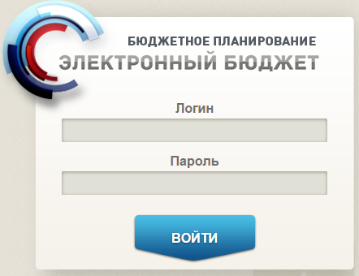
Рисунок 1. Окно ввода логина и пароля
- для входа в Систему в окне идентификации ввести логин и пароль и нажать на кнопку «Войти» (Рисунок 1).
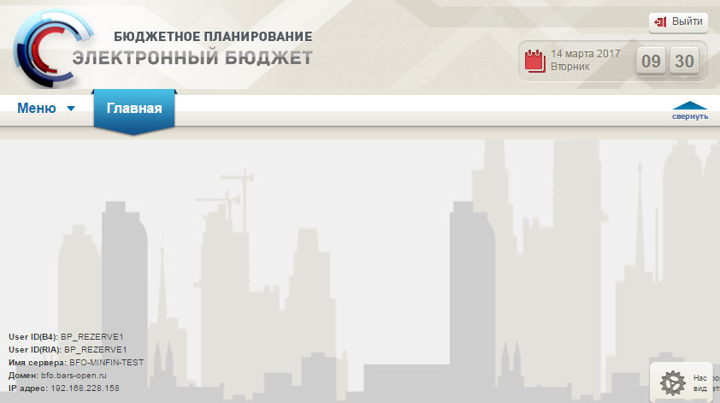
Рисунок 2. Главное окно Системы
После этого откроется главное окно Системы (Рисунок 2).

Формирование информации по остаткам целевых средств
Формирование информации по остаткам целевых средств осуществляется в реестре «Остатки целевых средств».
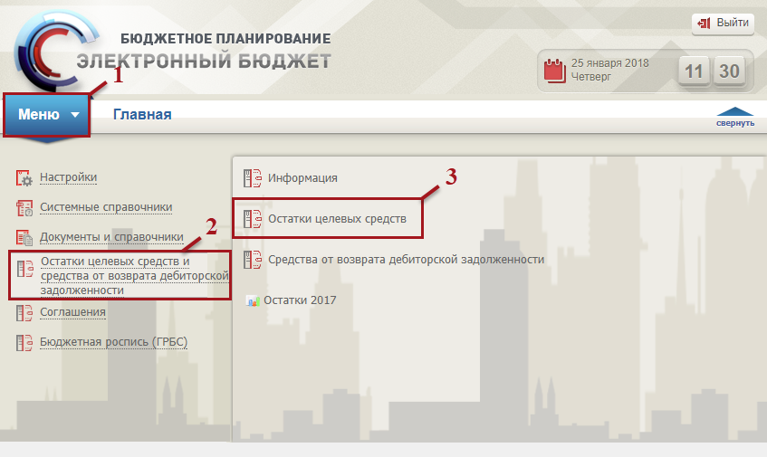
Рисунок 3. Переход в реестр «Остатки целевых средств»
Для перехода в реестр «Остатки целевых средств» необходимо (Рисунок 3):
- выбрать вкладку «Меню» (1);
- выбрать раздел «Остатки целевых средств и средства от возврата дебиторской задолженности» (2);
- выбрать подраздел «Остатки целевых средств» (3).
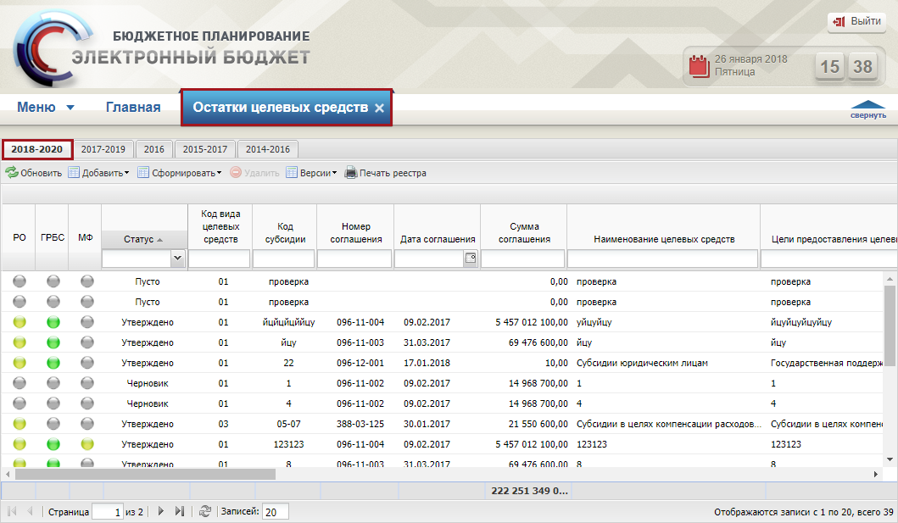
Рисунок 4. Реестр «Остатки целевых средств»
В результате откроется реестр «Остатки целевых средств», в котором необходимо перейти во вкладку, соответствующую бюджетному циклу, с которым будет осуществляться работа (Рисунок 4).
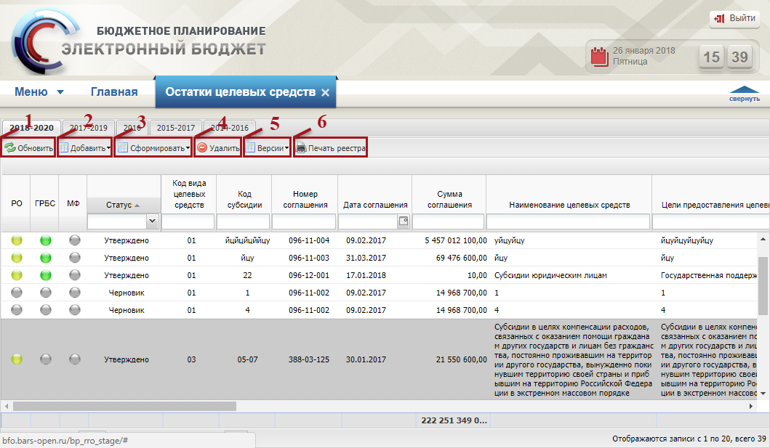
Рисунок 5. Функциональные кнопки
Для работы с реестром «Информация об остатках целевых средств (Получатель средств)» реализованы следующие функциональные кнопки (Рисунок 5):
- «Обновить» (1) – обновление страницы;
- «Добавить» (2):
[Субсидия] – добавление субсидии;
- «Сформировать» (3):
[Информация] – формирование информации;
[Сведения] – формирование сведения;
- «Удалить» (4) – удаление документа;
- «Версии» (5):
[Создать версию] − создание версии документа;
- «Печать реестра» (6) − формирование печатной формы реестра с расширением *.xls.

Формирование субсидий для автономных и бюджетных учреждений
Предусловие: осуществлен вход с ролью «Ввод данных АУ/БУ».
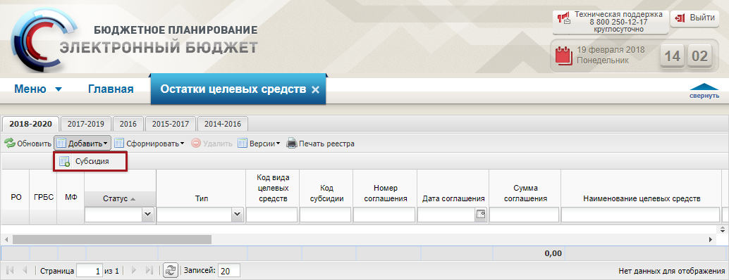
Рисунок 6. Пункт [Субсидия]
Для формирования субсидии необходимо нажать на кнопку «Добавить» и выбрать пункт [Субсидия] (Рисунок 6).
Рисунок 7. Окно «Добавление субсидий»
В результате откроется окно «Добавление субсидий» (Рисунок 7).
Поля «Вид целевых средств» и «Код субсидии» заполняются выбором значения из справочника нажатием на кнопку .
Поле «Цели предоставления целевых средств» заполняется автоматически после заполнения поля «Код субсидии».
Важно! Поля «Вид целевых средств», «Код субсидии» и «Цели предоставления целевых средств» обязательны для заполнения.
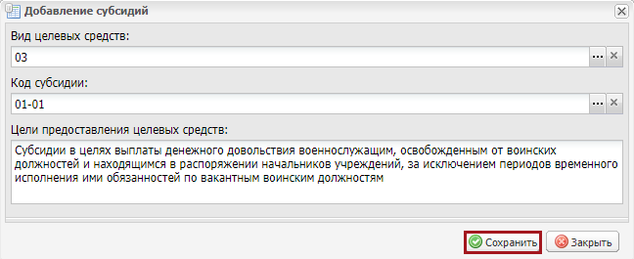
Рисунок 8. Кнопка «Сохранить»
Для сохранения введенных данных необходимо нажать на кнопку «Сохранить» (Рисунок 8).
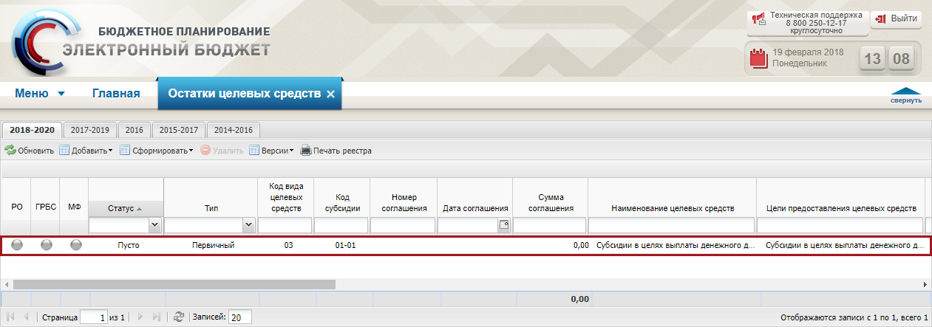
Рисунок 9. Новая строка
В результате в реестре «Остатки целевых средств» отобразится новая строка со статусом «Пусто» и серыми индикаторами внешнего согласования в графах «РО», «ГРБС» и «МФ» (Рисунок 9).
Для заполнения информации по остаткам целевых средств необходимо выделить добавленную строку двойным нажатием левой кнопки мыши.
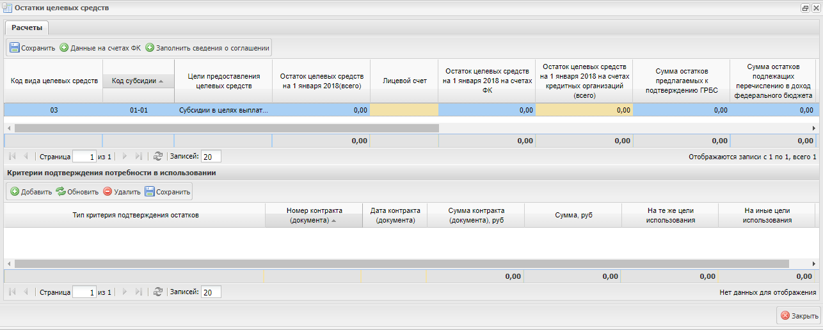
Рисунок 10. Окно «Остатки целевых средств»
В результате откроется окно «Остатки целевых средств» (Рисунок 10).
В верхней области окна «Остатки целевых средств» во вкладке «Расчеты» необходимо заполнить:
- поле «Лицевой счет» выбором значения из справочника, в котором содержится перечень лицевых счетов соответствующей организации;
- поле «Остаток целевых средств на 1 января 2018 на счетах кредитных организаций (всего)» вручную с клавиатуры;
- поля сведений о соглашении:
- данные на счетах Федерального казначейства Российской Федерации (далее – ФК).
Важно! Поле «Лицевой счет» обязательно для заполнения.
Поля сведений о соглашении заполнятся следующими способами:
- Автоматическое заполнение полей сведениями из соглашения;
- Ручное заполнение полей сведениями из соглашения.

Автоматическое заполнение полей сведениями из соглашения
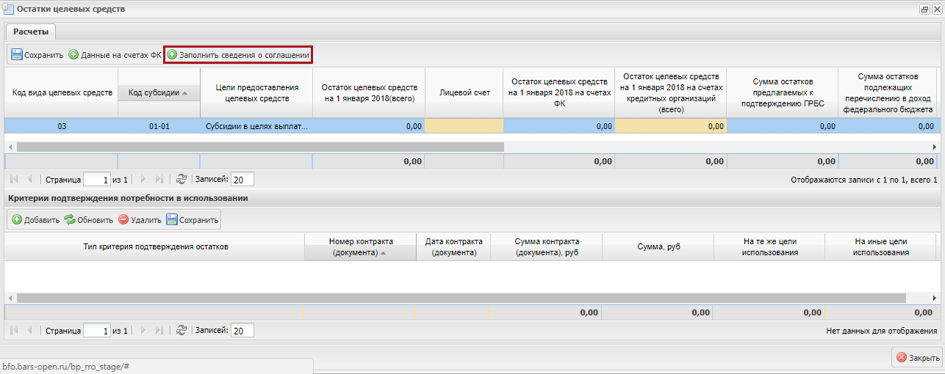
Рисунок 11. Кнопка «Заполнить сведения о соглашении»
Для автоматического заполнения полей необходимо нажать на кнопку «Заполнить сведения о соглашении» (Рисунок 11).
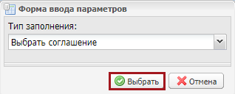
Рисунок 12. Кнопка «Выбрать»
В открывшемся окне «Форма ввода параметров» в поле «Тип заполнения» из раскрывающегося списка выбрать значение «Выбрать соглашение» и нажать на кнопку «Выбрать» (Рисунок 12).
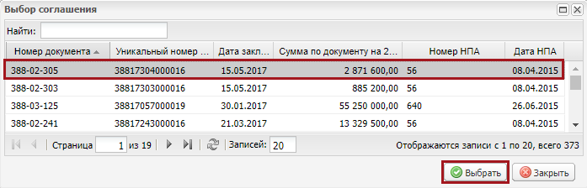
Рисунок 13. Кнопка «Выбрать»
В окне «Выбор соглашения» выделить соглашение одним нажатием левой кнопки мыши и нажать на кнопку «Выбрать» (Рисунок 13).
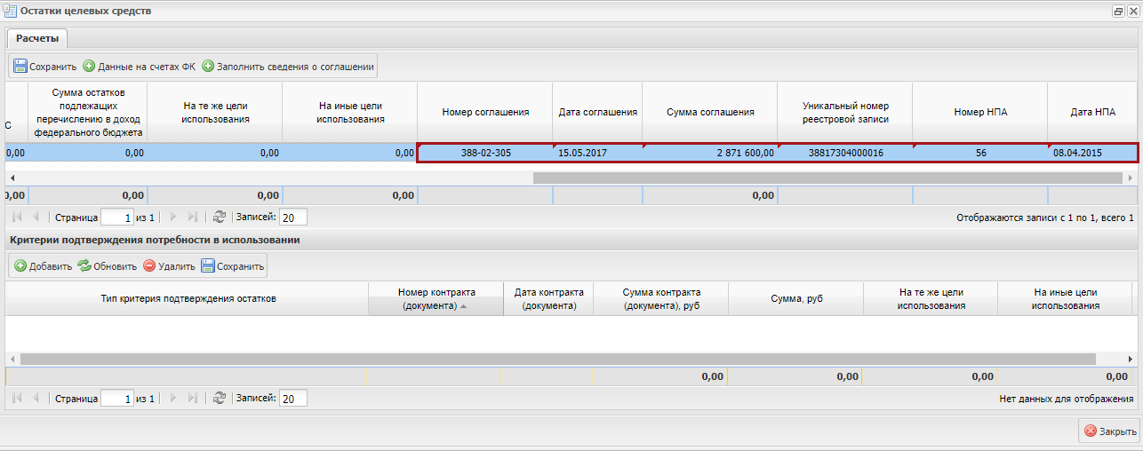
Рисунок 14. Поля заполненные автоматически
В результате поля «Номер соглашения», «Дата соглашения», «Сумма соглашения», «Уникальный номер реестровой записи», «Номер НПА» и «Дата НПА» заполнятся автоматически значениями (Рисунок 14).

Ручное заполнение полей
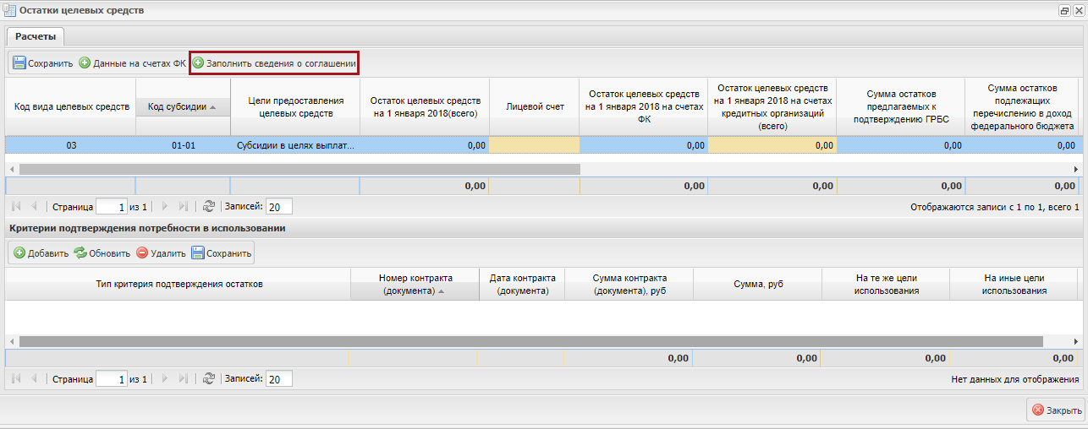
Рисунок 15. Кнопка «Заполнить сведения о соглашении»
Для ручного заполнения полей необходимо нажать на кнопку «Заполнить сведения о соглашении» (Рисунок 15).
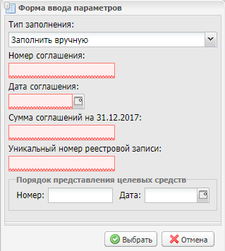
Рисунок 16. Окно «Форма ввода параметров» с типом «Заполнить вручную»
В открывшемся окне «Форма ввода параметров» в поле «Тип заполнения» из раскрывающегося списка выбрать значение «Заполнить вручную» (Рисунок 16).
В результате поля «Номер соглашения», «Дата соглашения», «Сумма соглашений на 31.12.2017», «Уникальный номер реестровой записи», «Номер» и «Дата» станут доступны для заполнения.
Поле «Номер соглашения» заполняется вручную с клавиатуры.
Поле «Дата соглашения» заполняется выбором значения из календаря.
Поля «Сумма соглашений на 31.12.2017», «Уникальный номер реестровой записи» и «Номер» заполняются вручную с клавиатуры.
Поле «Дата» заполняется выбором значения из календаря.
Важно! Поля «Номер соглашения», «Дата соглашения», «Сумма соглашений на 31.12.2017» и «Уникальный номер реестровой записи» обязательны для заполнения.
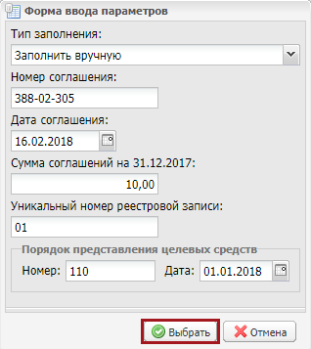
Рисунок 17. Кнопка «Выбрать»
Для сохранения введенных данных необходимо нажать на кнопку «Выбрать» (Рисунок 17).
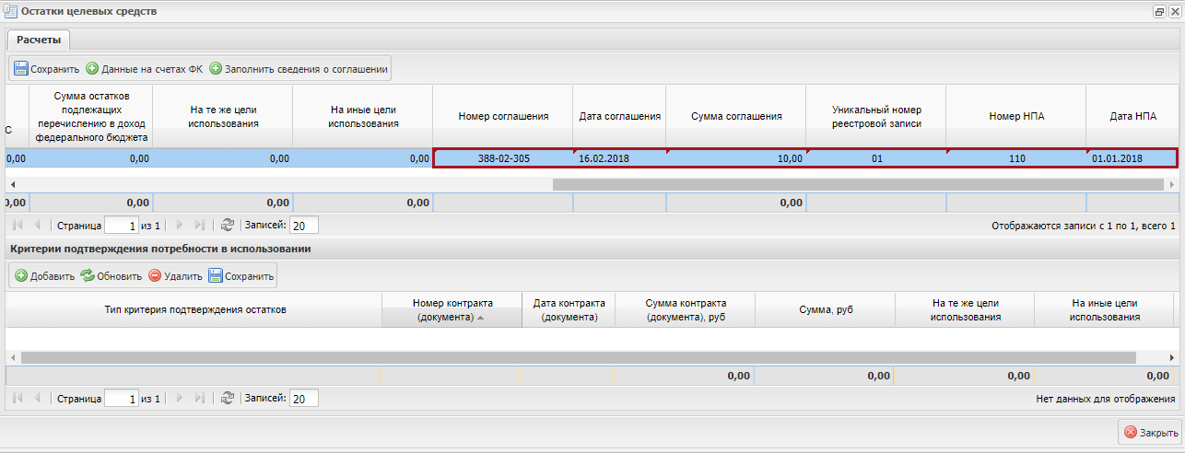
Рисунок 18. Поля заполненные автоматически
В результате поля «Номер соглашения», «Дата соглашения», «Сумма соглашения», «Уникальный номер реестровой записи», «Номер НПА» и «Дата НПА» заполнятся автоматически значениями (Рисунок 18).
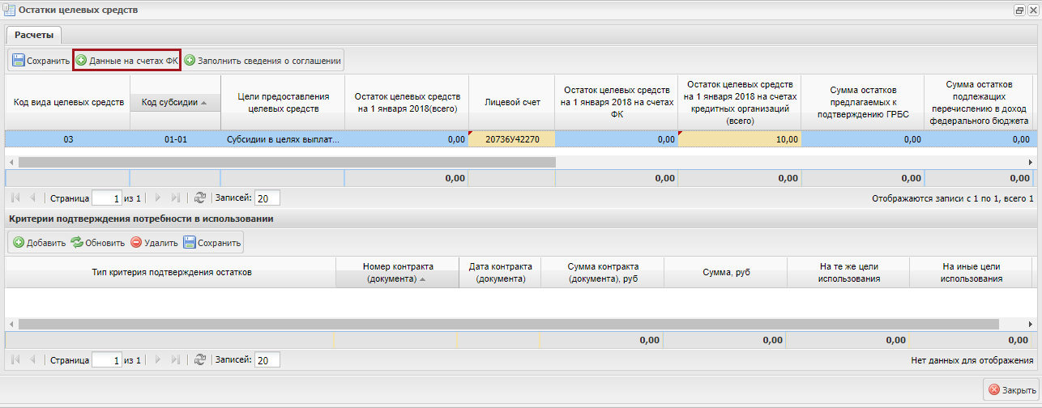
Рисунок 19. Кнопка «Данные на счетах ФК»
Для заполнения данных на счетах ФК, необходимо нажать на кнопку «Данные на счетах ФК» (Рисунок 19).
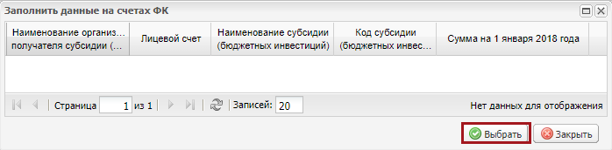
Рисунок 20. Кнопка «Выбрать»
В окне «Заполнить данные на счетах ФК» выделить строку одним нажатием левой кнопки мыши и нажать на кнопку «Выбрать» (Рисунок 20).
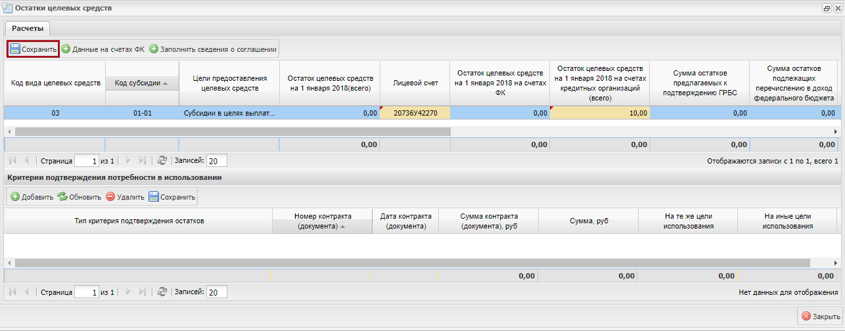
Рисунок 21. Кнопка «Сохранить»
Для сохранения введенных данных в верхней области окна «Остатки целевых средств» вкладки «Расчеты» необходимо нажать на кнопку «Сохранить» (Рисунок 21).
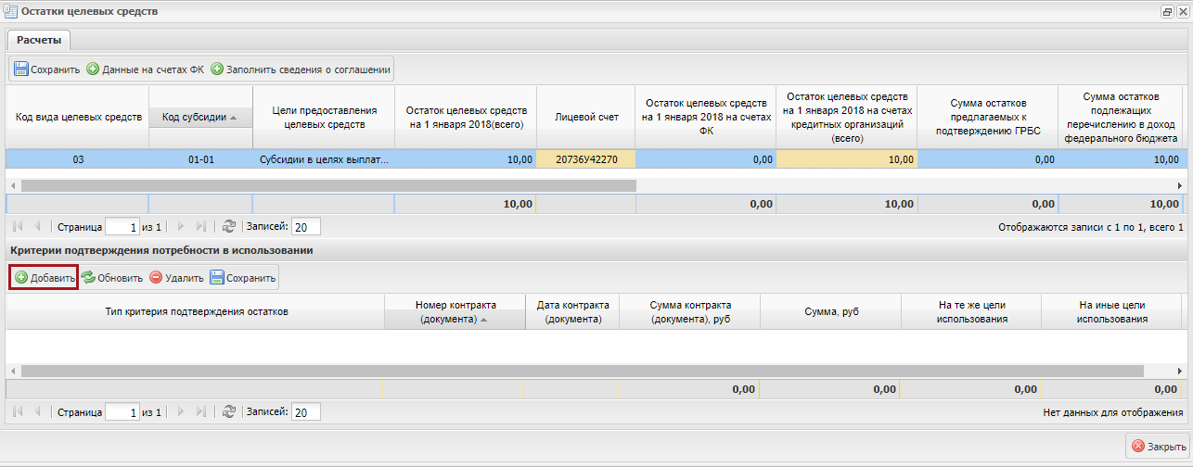
Рисунок 22. Кнопка «Добавить»
В нижней области «Критерии подтверждения потребности и использования» окна «Остатки целевых средств» необходимо нажать на кнопку «Добавить» (Рисунок 22).
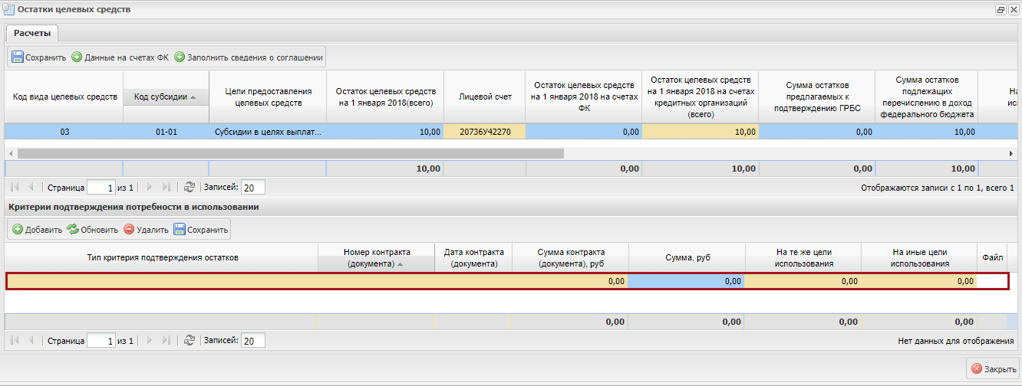
Рисунок 23. Новая строка в области «Критерии подтверждения потребности в использовании»
В результате в области «Критерии подтверждения потребности в использовании» добавится новая строка (Рисунок 23).
Поле «Тип критерия подтверждения остатков» заполняется выбором значения из раскрывающегося списка.
Поле «Номер контракта (документа)» заполняется вручную с клавиатуры.
Поле «Дата контракта (документа)» заполняется выбором значения из календаря.
Поля «Сумма контракта (документа), руб», «На те же цели использования» и «На иные цели использования» заполняются вручную с клавиатуры.
Важно! Поля «Тип критерия подтверждения остатков», «Номер контракта (документа)», «Дата контракта (документа)», «Сумма контракта (документа), руб», «На те же цели использования» и «На иные цели использования» обязательны для заполнения.
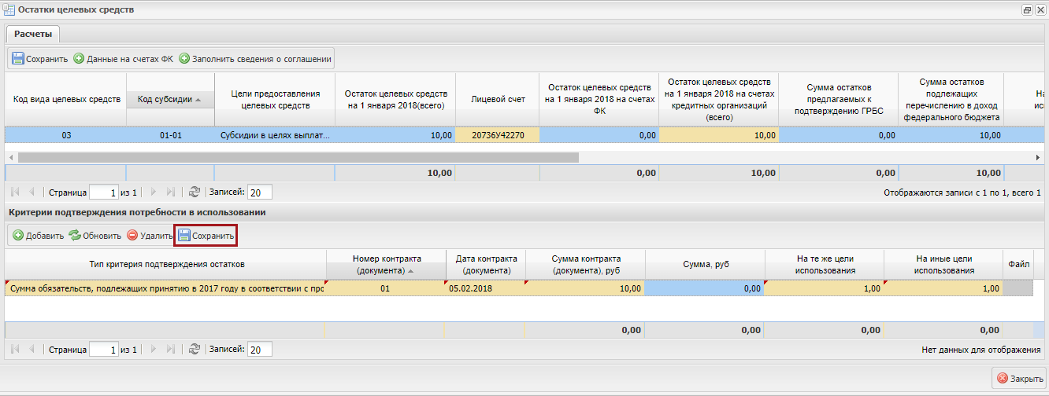
Рисунок 24. Кнопка «Сохранить»
Для сохранения введенных данных необходимо нажать на кнопку «Сохранить» (Рисунок 24).
После сохранения данных, доступно добавление файла, нажатием на кнопку .
Важно! В поле «Файл» необходимо добавить файл согласно Приказу Министерства финансов Российской Федерации от 13.12.2017 г. № 229н «Об утверждении форм и порядка формирования Информации о неисполненных обязательствах организации, источником финансового обеспечения которых являются не использованные на 1 января текущего финансового года остатки субсидий и бюджетных инвестиций, предоставленных из федерального бюджета юридическим лицам, и направлениях их использования, а также форм и порядка формирования Информации об использовании средств от возврата ранее произведенных организациями выплат, источником финансового обеспечения которых являются субсидии и бюджетные инвестиции, предоставленные из федерального бюджета юридическим лицам, с указанием причин их образования».
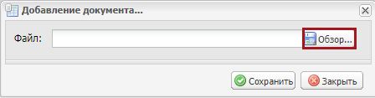
Рисунок 25. Кнопка «Обзор»
В открывшемся окне «Добавление документа» необходимо нажать на кнопку «Обзор» (Рисунок 25).
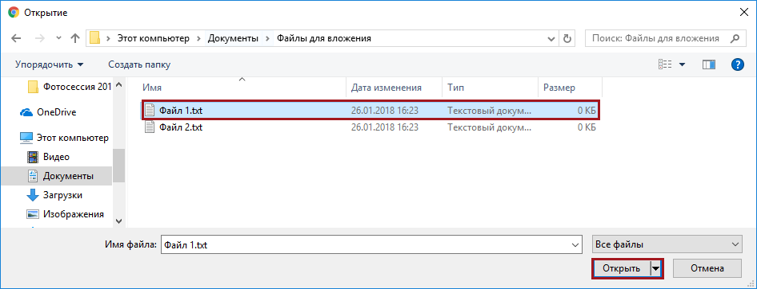
Рисунок 26. Выбор файла
В окне выбора файла одним нажатием левой кнопкой мыши выбрать файл и нажать на кнопку «Открыть» (Рисунок 26).
Рисунок 27. Кнопка «Сохранить»
В окне «Добавление документа» необходимо нажать на кнопку «Сохранить» (Рисунок 27).
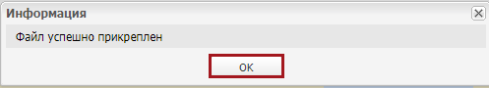
Рисунок 28. Кнопка «ОК»
В открывшемся системном сообщении нажать на кнопку «ОК» (Рисунок 28).
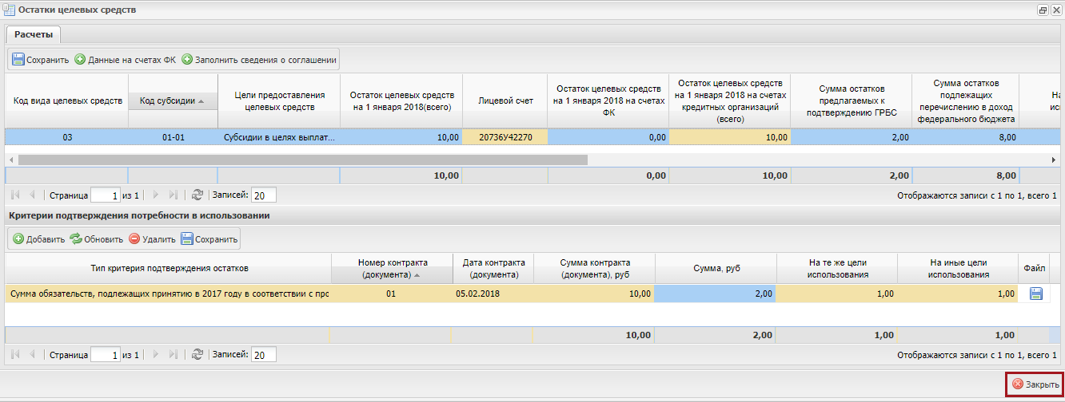
Рисунок 29. Кнопка «Закрыть»
Для закрытия окна «Остатки целевых средств» необходимо нажать на кнопку «Закрыть» (Рисунок 29).
Далее для добавленной субсидии необходимо сформировать информацию по остаткам целевых средств согласно описанию а п.п. 2.4 настоящего руководства пользователя.

Формирование субсидий для Федеральных государственных унитарных предприятий и юридических лиц
Предусловие: осуществлен вход с ролью «Ввод данных ФГУП» и «Ввод данных Юр. лица».
Рисунок 30. Пункт [Субсидия]
Для формирования субсидии необходимо нажать на кнопку «Добавить» и выбрать пункт [Субсидия] (Рисунок 30).
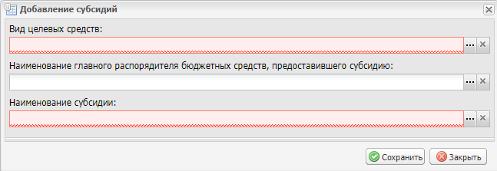
Рисунок 31. Окно «Добавление субсидий»
В результате откроется окно «Добавление субсидий» (Рисунок 31).
Поля «Вид целевых средств», «Наименование главного распорядителя бюджетных средств, предоставившего субсидию» и «Наименование субсидии» заполняются выбором значения из справочника нажатием на кнопку .
Важно! Поля «Вид целевых средств» и «Наименование субсидии» обязательны для заполнения.
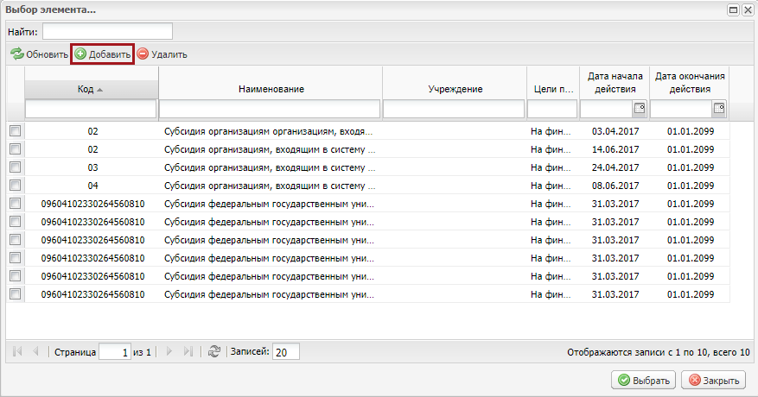
Рисунок 32. Кнопка «Добавить»
Важно! При заполнении поля «Наименование субсидии» в окне «Выбор объекта» доступно добавление целевых средств.
Для добавления целых средств в окне «Выбор объекта» необходимо нажать на кнопку «Добавить» (Рисунок 32).
Рисунок 33. Окно «Целевые средства»
В открывшемся окне «Целевые средства» необходимо заполнить поля «Код», «Наименование» и «Цели предоставления целевых средств» вручную с клавиатуры (Рисунок 33).
Важно! Поля «Наименование» и «Цели предоставления целевых средств» обязательны для заполнения.
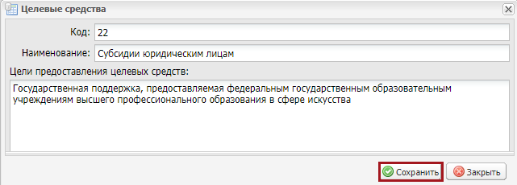
Рисунок 34. Кнопка «Сохранить»
Для сохранения введенных данных необходимо нажать на кнопку «Сохранить» (Рисунок 34).
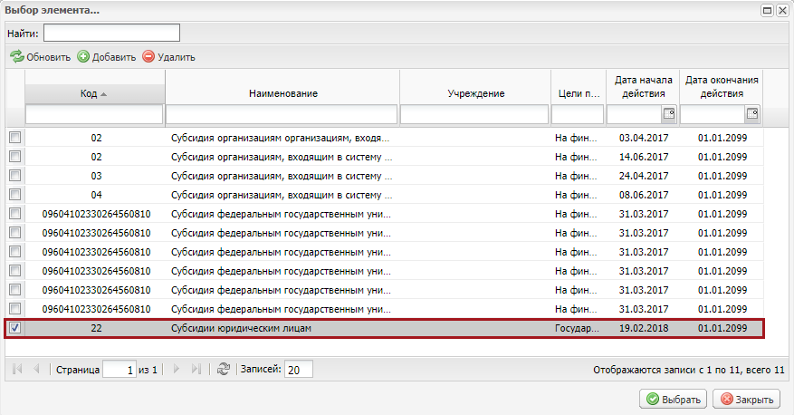
Рисунок 35. Новая строка
В результате в окне «Выбор объекта» добавится новая строка (Рисунок 35).
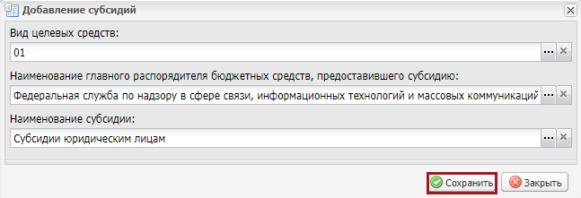
Рисунок 36. Кнопка «Сохранить»
Для сохранения введенных данных необходимо нажать на кнопку «Сохранить» (Рисунок 36).
Важно! Добавление субсидии с кодом добавленным ранее не возможно.
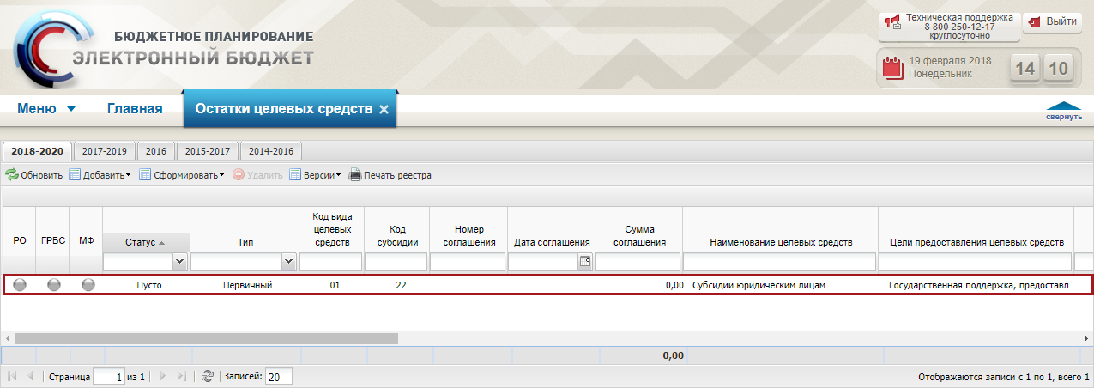
Рисунок 37. Новая строка
В результате в реестре «Остатки целевых средств» отобразится новая строка со статусом «Пусто» и серыми индикаторами внешнего согласования в графах «РО», «ГРБС» и «МФ» (Рисунок 37).
Для заполнения информации по остаткам целевых средств необходимо выделить добавленную строку двойным нажатием левой кнопки мыши.
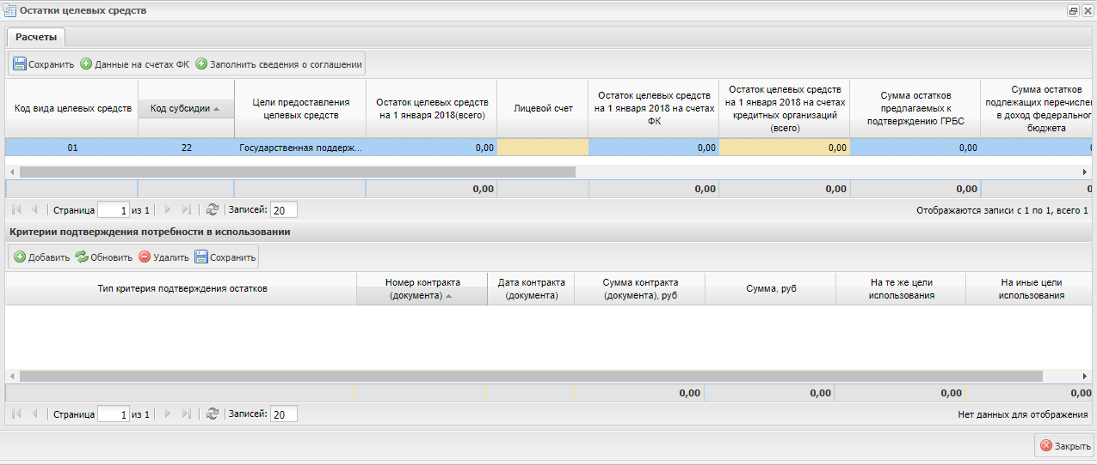
Рисунок 38. Окно «Остатки целевых средств»
В результате откроется окно «Остатки целевых средств» (Рисунок 38).
В верхней области окна «Остатки целевых средств» во вкладки «Расчеты» необходимо заполнить:
- поле «Лицевой счет» выбором значения из справочника, в котором содержится перечень лицевых счетов соответствующей организации;
- поле «Остаток целевых средств на 1 января 2018 на счетах кредитных организаций (всего)» вручную с клавиатуры;
- поля сведений о соглашении.
Поля сведений о соглашении заполнятся следующими способами:
- Автоматическое заполнение полей сведениями из соглашения;
- Ручное заполнение полей сведениями из соглашения.

Автоматическое заполнение полей сведениями из соглашения
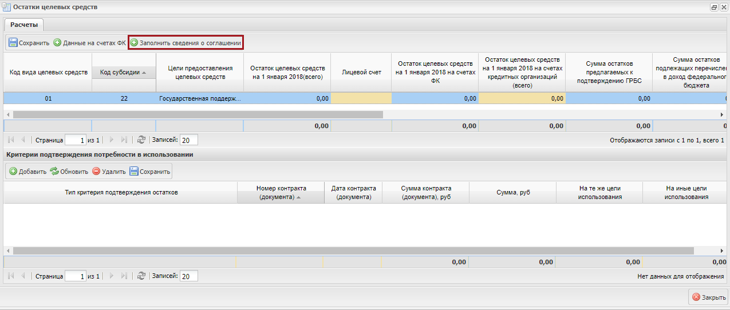
Рисунок 39. Кнопка «Заполнить сведения о соглашении»
Для автоматического заполнения полей необходимо нажать на кнопку «Заполнить сведения о соглашении» (Рисунок 39).
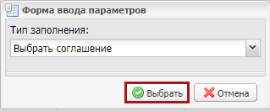
Рисунок 40. Кнопка «Выбрать»
В открывшемся окне «Форма ввода параметров» в поле «Тип заполнения» из раскрывающегося списка выбрать значение «Выбрать соглашение» и нажать на кнопку «Выбрать» (Рисунок 40).
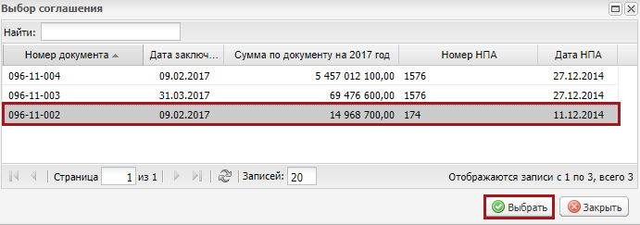
Рисунок 41. Кнопка «Выбрать»
В окне «Выбор соглашения» выделить соглашение одним нажатием левой кнопки мыши и нажать на кнопку «Выбрать» (Рисунок 41).
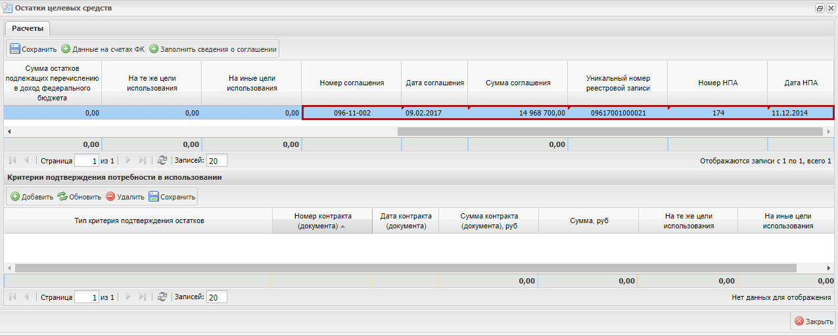
Рисунок 42. Поля заполненные автоматически
В результате поля «Номер соглашения», «Дата соглашения», «Сумма соглашения», «Уникальный номер реестровой записи», «Номер НПА» и «Дата НПА» заполнятся автоматически значениями (Рисунок 42).

Ручное заполнение полей
Рисунок 43. Кнопка «Заполнить сведения о соглашении»
Для ручного заполнения полей необходимо нажать на кнопку «Заполнить сведения о соглашении» (Рисунок 43).
Рисунок 44. Окно «Форма ввода параметров» с типом «Заполнить вручную»
В открывшемся окне «Форма ввода параметров» в поле «Тип заполнения» из раскрывающегося списка выбрать значение «Заполнить вручную» (Рисунок 44).
В результате поля «Номер соглашения», «Дата соглашения», «Сумма соглашений на 31.12.2017», «Уникальный номер реестровой записи», «Номер» и «Дата» станут доступны для заполнения.
Поле «Номер соглашения» заполняется вручную с клавиатуры.
Поле «Дата соглашения» заполняется выбором значения из календаря.
Поля «Сумма соглашений на 31.12.2017», «Уникальный номер реестровой записи» и «Номер» заполняются вручную с клавиатуры.
Поле «Дата» заполняется выбором значения из календаря.
Важно! Поля «Номер соглашения», «Дата соглашения», «Сумма соглашений на 31.12.2017» и «Уникальный номер реестровой записи» обязательны для заполнения.
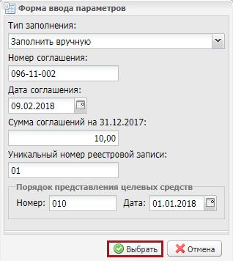
Рисунок 45. Кнопка «Выбрать»
Для сохранения введенных данных необходимо нажать на кнопку «Выбрать» (Рисунок 45).
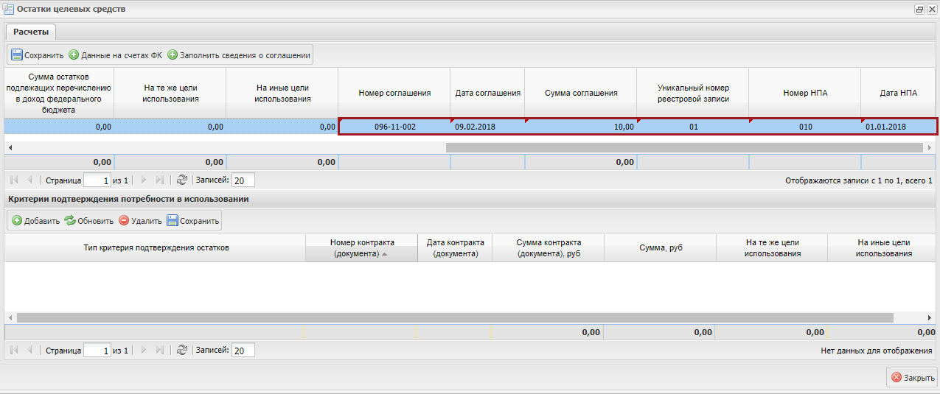
Рисунок 46. Поля заполненные автоматически
В результате поля «Номер соглашения», «Дата соглашения», «Сумма соглашения», «Уникальный номер реестровой записи», «Номер НПА» и «Дата НПА» заполнятся автоматически значениями (Рисунок 46).
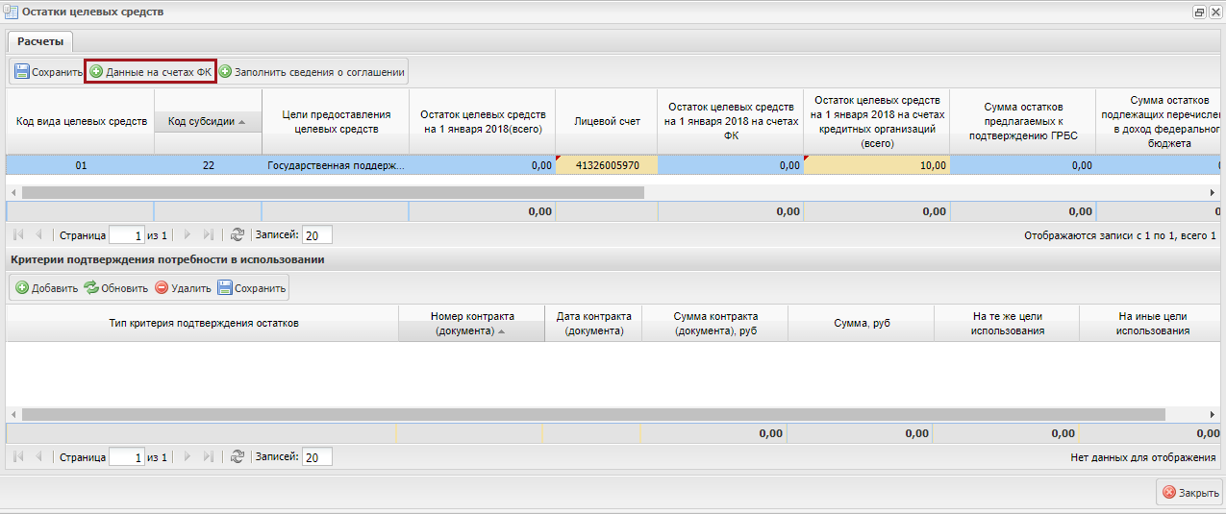
Рисунок 47. Кнопка «Данные на счетах ФК»
Для заполнения данных на счетах ФК, необходимо нажать на кнопку «Данные на счетах ФК» (Рисунок 47).
Рисунок 48. Кнопка «Выбрать»
В окне «Заполнить данные на счетах ФК» выделить строку одним нажатием левой кнопки мыши и нажать на кнопку «Выбрать» (Рисунок 48).
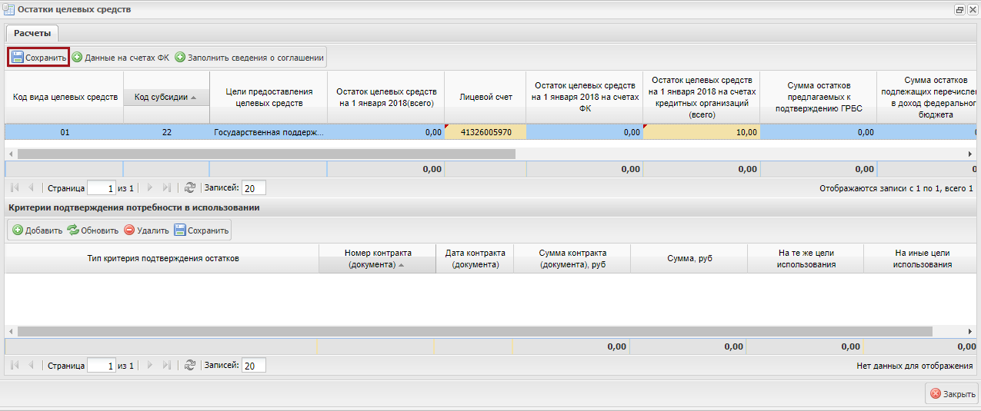
Рисунок 49. Кнопка «Сохранить»
Для сохранения введенных данных в верхней области окна «Остатки целевых средств» вкладки «Расчеты» необходимо нажать на кнопку «Сохранить» (Рисунок 49).
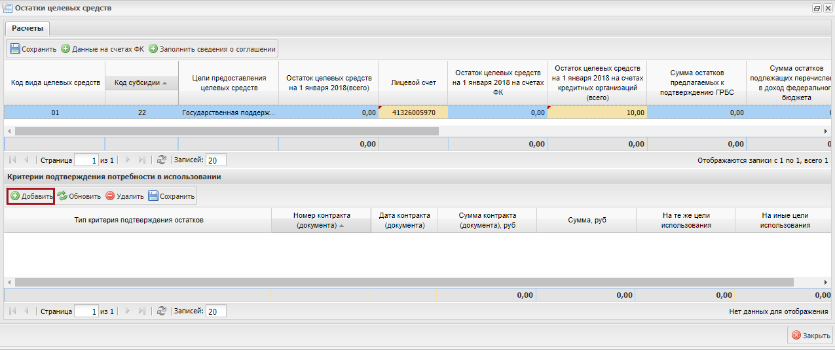
Рисунок 50. Кнопка «Добавить»
В нижней области «Критерии подтверждения потребности и использования» окна «Остатки целевых средств» необходимо нажать на кнопку «Добавить» (Рисунок 50).
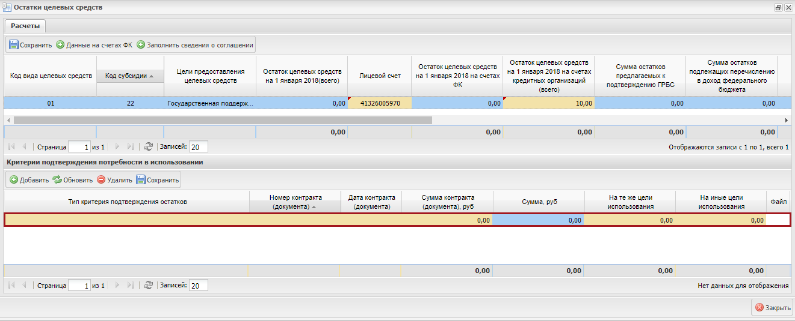
Рисунок 51. Новая строка в области «Критерии подтверждения потребности в использовании»
В результате в области «Критерии подтверждения потребности в использовании» добавится новая строка (Рисунок 51).
Поле «Тип критерия подтверждения остатков» заполняется выбором значения из раскрывающегося списка.
Поле «Номер контракта (документа)» заполняется вручную с клавиатуры.
Поле «Дата контракта (документа)» заполняется выбором значения из календаря.
Поля «Сумма контракта (документа), руб», «На те же цели использования» и «На иные цели использования» заполняются вручную с клавиатуры.
Важно! Поля «Тип критерия подтверждения остатков», «Номер контракта (документа)», «Дата контракта (документа)», «Сумма контракта (документа), руб», «На те же цели использования» и «На иные цели использования» обязательны для заполнения.
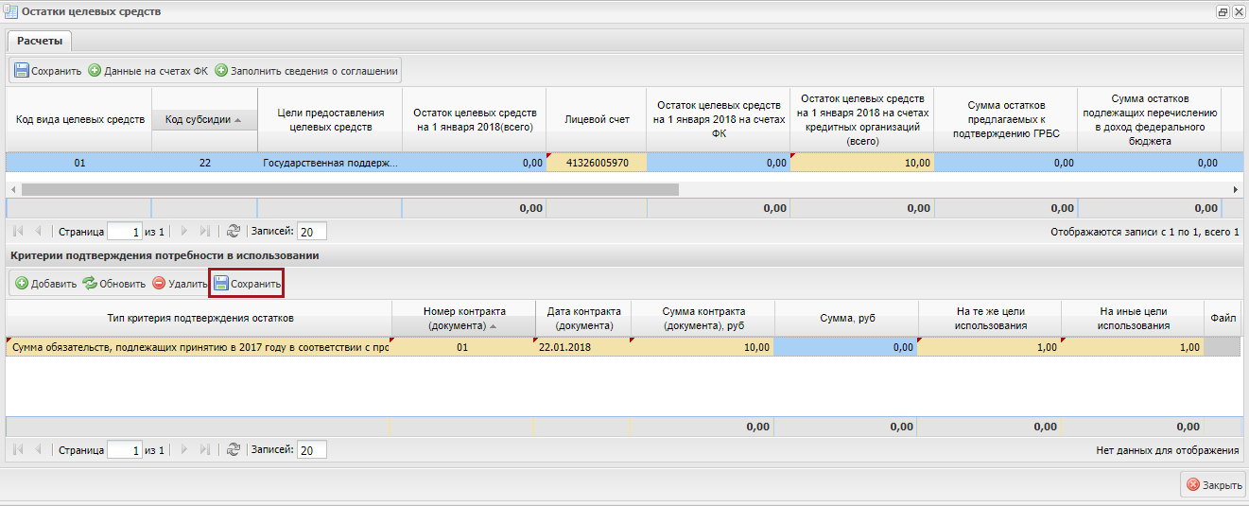
Рисунок 52. Кнопка «Сохранить»
Для сохранения введенных данных необходимо нажать на кнопку «Сохранить» (Рисунок 52).
После сохранения данных, доступно добавление файла, нажатием на кнопку .
Важно! В поле «Файл» необходимо добавить файл согласно Приказу Министерства финансов Российской Федерации от 13.12.2017 г. № 229н «Об утверждении форм и порядка формирования Информации о неисполненных обязательствах организации, источником финансового обеспечения которых являются не использованные на 1 января текущего финансового года остатки субсидий и бюджетных инвестиций, предоставленных из федерального бюджета юридическим лицам, и направлениях их использования, а также форм и порядка формирования Информации об использовании средств от возврата ранее произведенных организациями выплат, источником финансового обеспечения которых являются субсидии и бюджетные инвестиции, предоставленные из федерального бюджета юридическим лицам, с указанием причин их образования».
Рисунок 53. Кнопка «Обзор»
В открывшемся окне «Добавление документа» необходимо нажать на кнопку «Обзор» (Рисунок 53).
Рисунок 54. Выбор файла
В окне выбора файла одним нажатием левой кнопкой мыши выбрать файл и нажать на кнопку «Открыть» (Рисунок 54).
Рисунок 55. Кнопка «Сохранить»
В окне «Добавление документа» необходимо нажать на кнопку «Сохранить» (Рисунок 55).
Рисунок 56. Кнопка «ОК»
В открывшемся системном сообщении нажать на кнопку «ОК» (Рисунок 56).
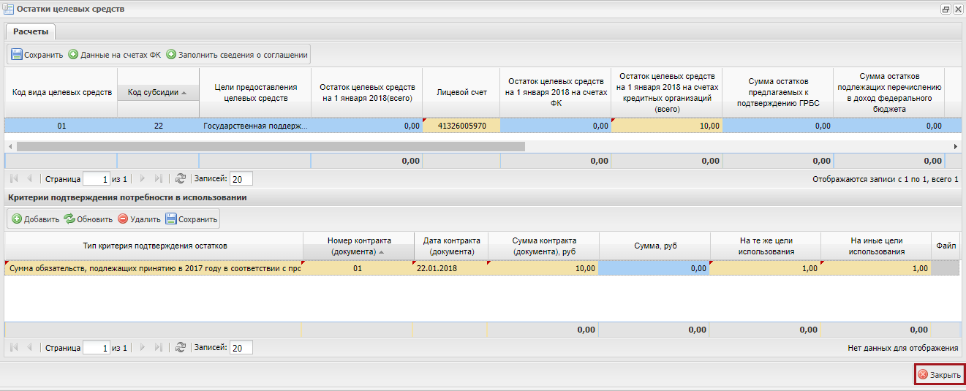
Рисунок 57. Кнопка «Закрыть»
Для закрытия окна «Остатки целевых средств» необходимо нажать на кнопку «Закрыть» (Рисунок 57).
Далее для добавленной субсидии необходимо сформировать информацию по остаткам целевых средств согласно описанию а п.п. 2.4 настоящего руководства пользователя.

Формирование информации об остатках целевых средств
Предусловие: осуществлен вход с ролью «Ввод данных АУ/БУ», «Ввод данных ФГУП» и «Ввод данных Юр. лица».
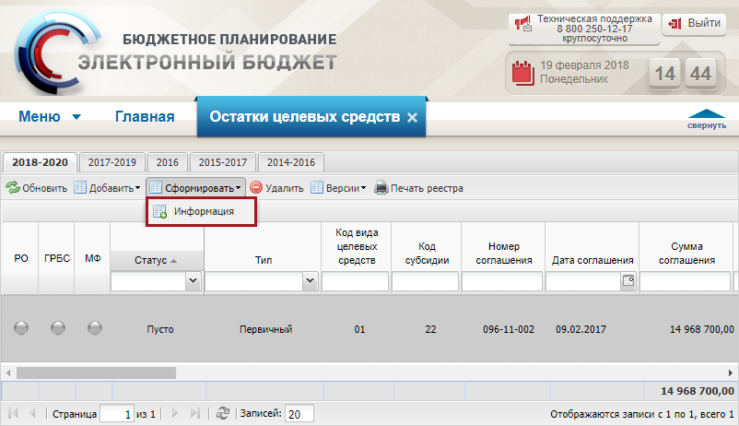
Рисунок 58. Пункт [Информация]
Для добавления информации необходимо выбрать строку одним нажатием левой кнопкой мыши, нажать на кнопку «Сформировать» и выбрать пункт [Информация] (Рисунок 58).
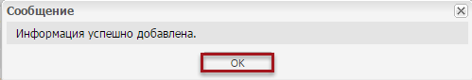
Рисунок 59. Кнопка «ОК»
В открывшемся системном сообщении нажать на кнопку «ОК» (Рисунок 59).
В результате статус строки в реестре «Остатки целевых средств» перейдет в «Черновик».
Далее необходимо согласовать документ согласно описанию в п.п. 3.4 настоящего руководства пользователя.

Создание версии документа
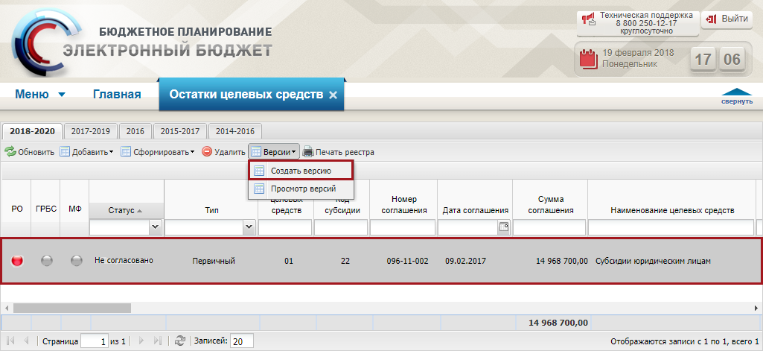
Рисунок 60. Пункт [Создать версию]
Для создания версии документа необходимо выделить соответствующую строку одним нажатием левой кнопки мыши, нажать на кнопку «Версии» и выбрать пункт [Создать версию] (Рисунок 60).
Важно! Создание новой версии документа возможно, если документ не утвержден со стороны РО или ГРБС (один из индикаторов внешнего согласования красного цвета).
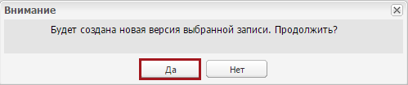
Рисунок 61. Кнопка «Да»
После этого выводится системное сообщение, в котором необходимо нажать на кнопку «Да» (Рисунок 61).
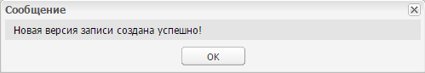
Рисунок 62. Системное сообщение
В результате выводится системное сообщение об успешном создании новой версии соглашения (Рисунок 62).

Просмотр версии документа
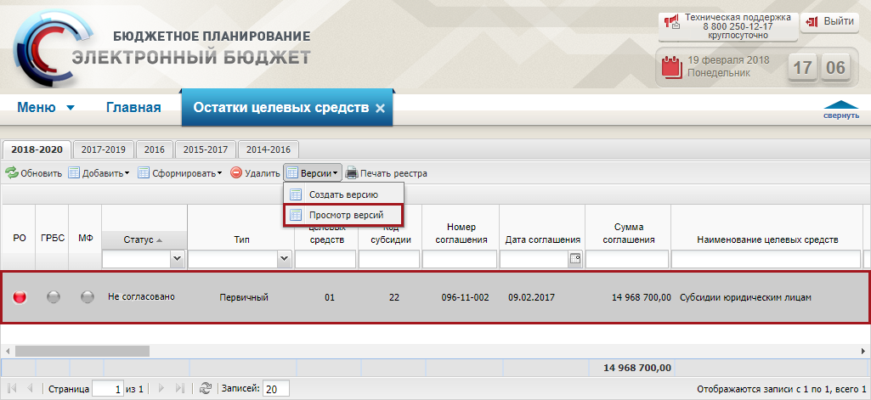
Рисунок 63. Пункт [Просмотр версии]
Для просмотра версии документа необходимо выделить соответствующую строку одним нажатием левой кнопки мыши, нажать на кнопку «Версии» и выбрать пункт [Просмотр версий] (Рисунок 63).
В результате откроется окно с перечнем версий документа.

Формирование информации о возврате дебиторской задолженности
Формирование информации о возврате дебиторской задолженности» осуществляется в реестре «Средства от возврата дебиторской задолженности».
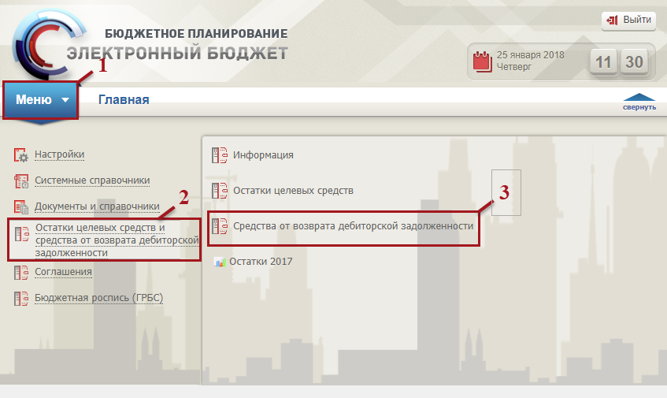
Рисунок 64. Переход в реестр «Средства от возврата дебиторской задолженности»
Для перехода в реестр «Средства от возврата дебиторской задолженности» необходимо (Рисунок 64):
- выбрать вкладку «Меню» (1);
- выбрать раздел «Остатки целевых средств и средства от возврата дебиторской задолженности» (2);
- выбрать подраздел «Средства от возврата дебиторской задолженности» (3).
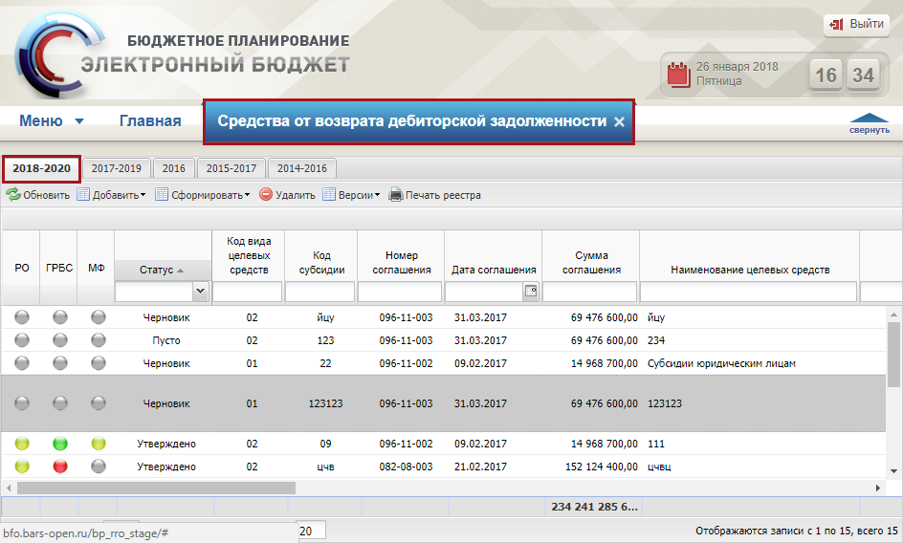
Рисунок 65. Реестр «Средства от возврата дебиторской задолженности»
В результате откроется реестр «Средства от возврата дебиторской задолженности», в котором необходимо перейти во вкладку, соответствующую бюджетному циклу, с которым будет осуществляться работа (Рисунок 65).
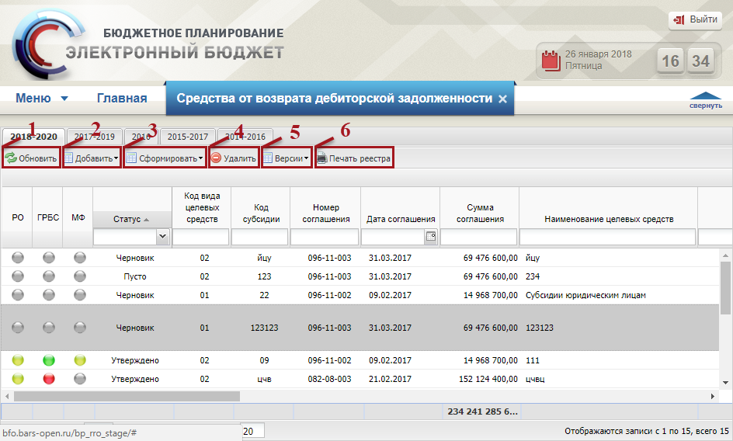
Рисунок 66. Функциональные кнопки
Для работы с реестром «Средства от возврата дебиторской задолженности» реализованы следующие функциональные кнопки (Рисунок 66):
- «Обновить» (1) – обновление страницы;
- «Добавить» (2):
[Субсидия] – добавление субсидии;
- «Сформировать» (3):
[Информация] – формирование информации;
- «Удалить» (4) – удаление документа.
- «Версии» (5):
[Создать версию] − создание версии документа;
- «Печать реестра» (6) − формирование печатной формы реестра с расширением *.xls.

Формирование субсидий для автономных и бюджетных учреждений
Предусловие: осуществлен вход с ролью «Ввод данных АУ/БУ».
Для формирования информации о возврате дебиторской задолженности, необходимо сформировать субсидии.
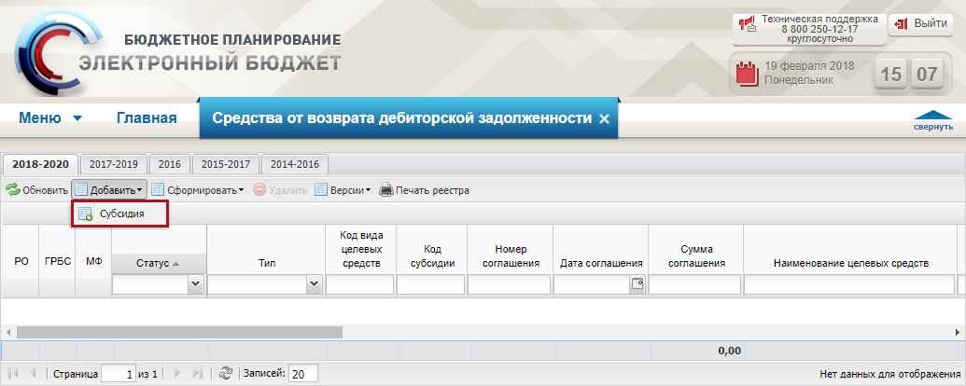
Рисунок 67. Пункт [Субсидия]
Для формирования субсидии необходимо нажать на кнопку «Добавить» и выбрать пункт [Субсидия] (Рисунок 67).
Рисунок 68. Окно «Добавление субсидий»
В результате откроется окно «Добавление субсидий» (Рисунок 68).
Поля «Вид целевых средств» и «Код субсидии» заполняются выбором значения из справочника нажатием на кнопку .
Поле «Цели предоставления целевых средств» заполняется автоматически после заполнения поля «Код субсидии».
Важно! Поля «Вид целевых средств», «Код субсидии» и «Цели предоставления целевых средств» обязательны для заполнения.
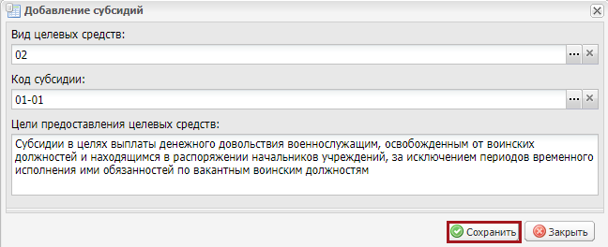
Рисунок 69. Кнопка «Сохранить»
Для сохранения введенных данных необходимо нажать на кнопку «Сохранить» (Рисунок 69).
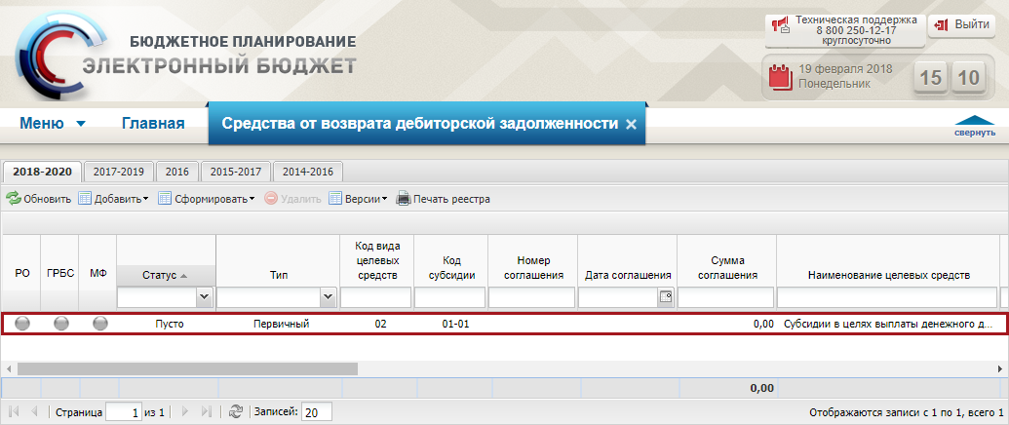
Рисунок 70. Новая строка
В результате в реестре «Остатки целевых средств» отобразится новая строка со статусом «Пусто» и серыми индикаторами внешнего согласования в графах «РО», «ГРБС» и «МФ» (Рисунок 70).
Для заполнения информации по остаткам целевых средств необходимо выделить добавленную строку двойным нажатием левой кнопки мыши.
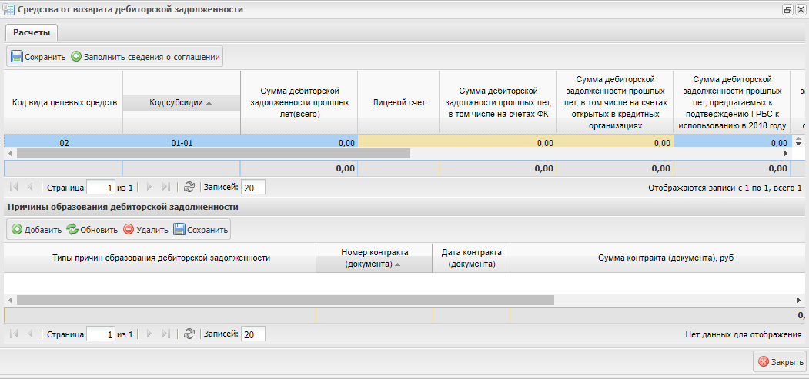
Рисунок 71. Окно «Средства от возврата дебиторской задолженности»
В результате откроется окно «Средства от возврата дебиторской задолженности» (Рисунок 71).
В верхней области окна «Средства от возврата дебиторской задолженности» во вкладки «Расчеты» необходимо заполнить:
- поле «Лицевой счет» выбором значения из справочника, в котором содержится перечень лицевых счетов соответствующей организации;
- поля «Сумма дебиторской задолженности прошлых лет, в том числе на счетах ФК» и «Сумма дебиторской задолженности прошлых лет, в том числе на счетах открытых в кредитных организациях» вручную с клавиатуры;
- поля сведений о соглашении.
Поля сведений о соглашении заполнятся следующими способами:
- Автоматическое заполнение полей сведениями из соглашения;
- Ручное заполнение полей сведениями из соглашения.
Важно! Поле «Лицевой счет» обязательно для заполнения.

Автоматическое заполнение полей сведениями из соглашения
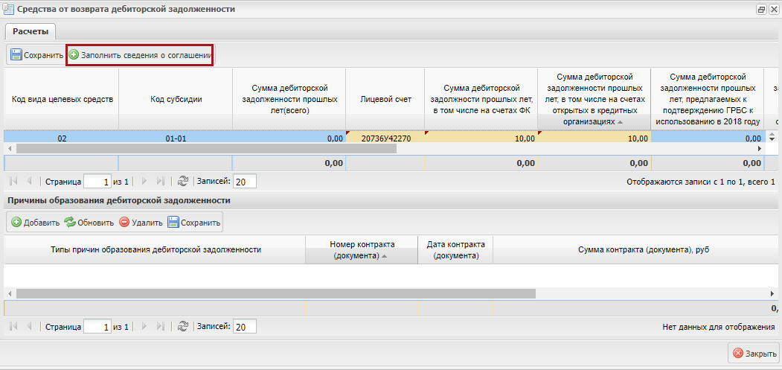
Рисунок 72. Кнопка «Заполнить сведения о соглашении»
Для автоматического заполнения полей необходимо нажать на кнопку «Заполнить сведения о соглашении» (Рисунок 72).
Рисунок 73. Кнопка «Выбрать»
В открывшемся окне «Форма ввода параметров» в поле «Тип заполнения» из раскрывающегося списка выбрать значение «Выбрать соглашение» и нажать на кнопку «Выбрать» (Рисунок 73).
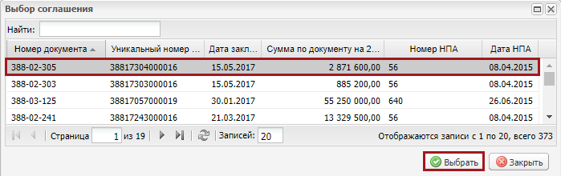
Рисунок 74. Кнопка «Выбрать»
В окне «Выбор соглашения» выделить соглашение одним нажатием левой кнопки мыши и нажать на кнопку «Выбрать» (Рисунок 74).
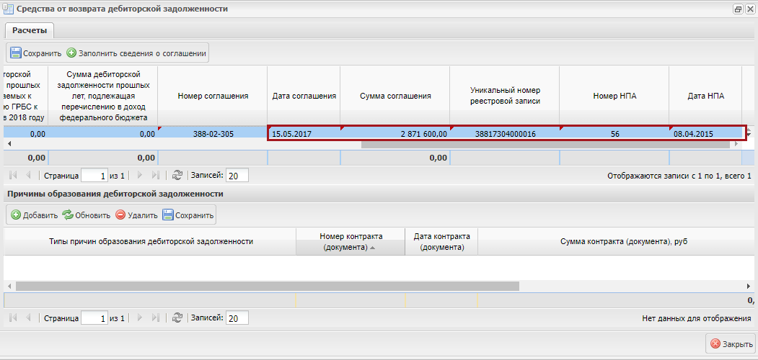
Рисунок 75. Поля заполненные автоматически
В результате поля «Номер соглашения», «Дата соглашения», «Сумма соглашения», «Уникальный номер реестровой записи», «Номер НПА» и «Дата НПА» заполнятся автоматически значениями (Рисунок 75).

Ручное заполнение полей
Рисунок 76. Кнопка «Заполнить сведения о соглашении»
Для ручного заполнения полей необходимо нажать на кнопку «Заполнить сведения о соглашении» (Рисунок 76).
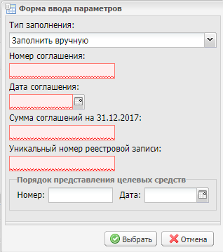
Рисунок 77. Окно «Форма ввода параметров» с типом «Заполнить вручную»
В открывшемся окне «Форма ввода параметров» в поле «Тип заполнения» из раскрывающегося списка выбрать значение «Заполнить вручную» (Рисунок 77).
В результате поля «Номер соглашения», «Дата соглашения», «Сумма соглашений на 31.12.2017», «Уникальный номер реестровой записи», «Номер» и «Дата» станут доступны для заполнения.
Поле «Номер соглашения» заполняется вручную с клавиатуры.
Поле «Дата соглашения» заполняется выбором значения из календаря.
Поля «Сумма соглашений на 31.12.2017», «Уникальный номер реестровой записи» и «Номер» заполняются вручную с клавиатуры.
Поле «Дата» заполняется выбором значения из календаря.
Важно! Поля «Номер соглашения», «Дата соглашения», «Сумма соглашений на 31.12.2017» и «Уникальный номер реестровой записи» обязательны для заполнения.
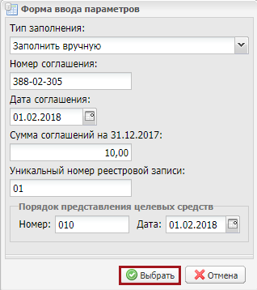
Рисунок 78. Кнопка «Выбрать»
Для сохранения введенных данных необходимо нажать на кнопку «Выбрать» (Рисунок 78).
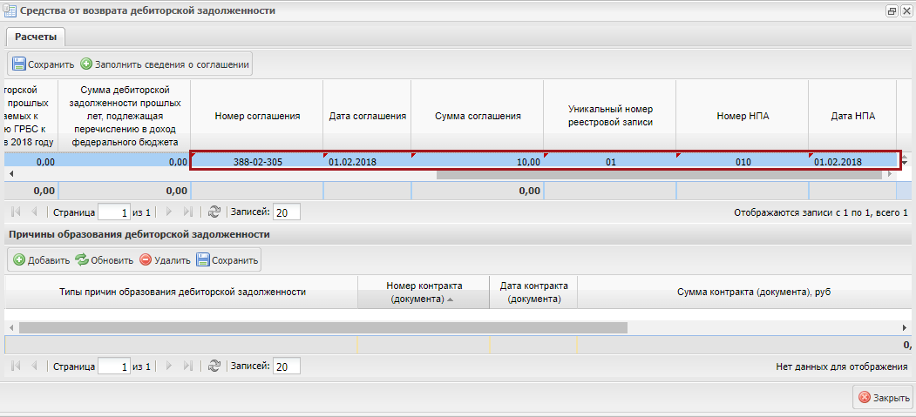
Рисунок 79. Поля заполненные автоматически
В результате поля «Номер соглашения», «Дата соглашения», «Сумма соглашения», «Уникальный номер реестровой записи», «Номер НПА» и «Дата НПА» заполнятся автоматически значениями (Рисунок 79).
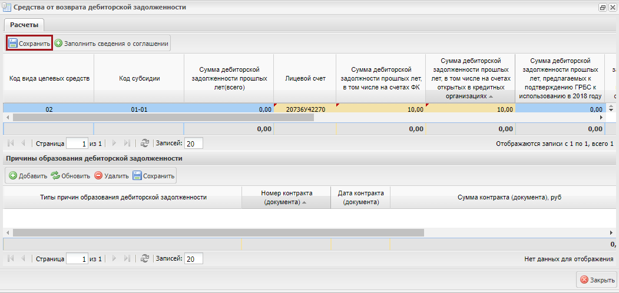
Рисунок 80. Кнопка «Сохранить»
Для сохранения введенных данных в верхней области окна «Средства от возврата дебиторской задолженности» вкладки «Расчеты» необходимо нажать на кнопку «Сохранить» (Рисунок 80).
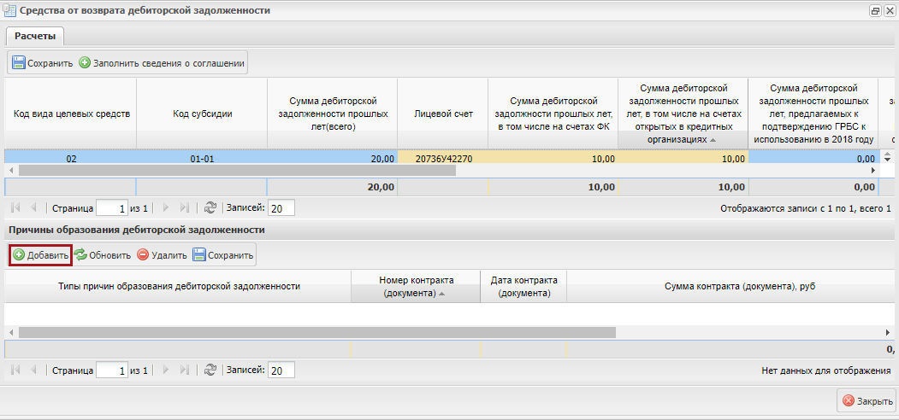
Рисунок 81. Кнопка «Добавить»
В нижней области «Причины образования дебиторской задолженности» окна «Средства от возврата дебиторской задолженности» необходимо нажать на кнопку «Добавить» (Рисунок 81).
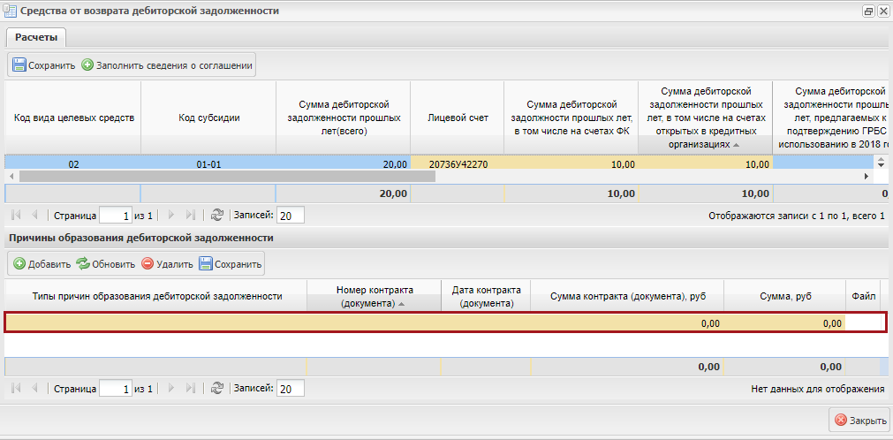
Рисунок 82. Новая строка в области «Причины образования дебиторской задолженности»
В результате в области «Причины образования дебиторской задолженности» добавится новая строка (Рисунок 82).
Поле «Тип причины образования дебиторской задолженности» заполняется выбором значения из раскрывающегося списка.
Поле «Номер контракта (документа)» заполняется вручную с клавиатуры.
Поле «Дата контракта (документа)» заполняется выбором значения из календаря.
Поля «Сумма контракта (документа), руб» и «Сумма, руб» заполняются вручную с клавиатуры.
Важно! Поля «Тип причины образования дебиторской задолженности», «Номер контракта (документа)», «Дата контракта (документа)», «Сумма контракта (документа), руб» и «Сумма, руб» обязательны для заполнения.
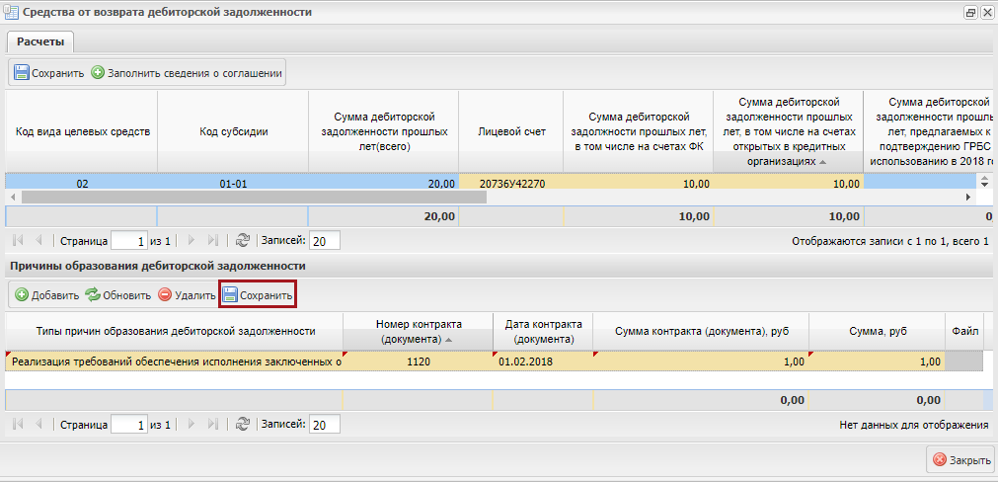
Рисунок 83. Кнопка «Сохранить»
Для сохранения введенных данных необходимо нажать на кнопку «Сохранить» (Рисунок 83).
После сохранения данных, доступно добавление файла, нажатием на кнопку .
Рисунок 84. Кнопка «Обзор»
В открывшемся окне «Добавление документа» необходимо нажать на кнопку «Обзор» (Рисунок 84).
Рисунок 85. Выбор файла
В окне выбора файла одним нажатием левой кнопкой мыши выбрать файл и нажать на кнопку «Открыть» (Рисунок 85).
Рисунок 86. Кнопка «Сохранить»
В окне «Добавление документа» необходимо нажать на кнопку «Сохранить» (Рисунок 86).
Рисунок 87. Кнопка «ОК»
В открывшемся системном сообщении нажать на кнопку «ОК» (Рисунок 87).
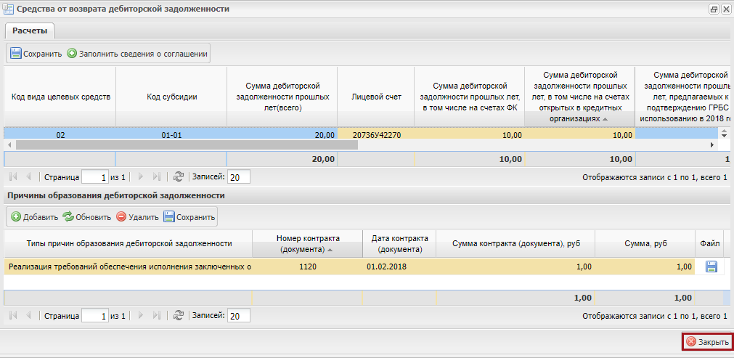
Рисунок 88. Кнопка «Закрыть»
Для закрытия окна «Средства от возврата дебиторской задолженности» нажать на кнопку «Закрыть» (Рисунок 88).
Далее для добавленной субсидии необходимо сформировать информацию о возврате дебиторской задолженности согласно описанию а п.п. 3.2.2 настоящего руководства пользователя.

Формирование субсидий для Федеральных государственных унитарных предприятий и юридических лиц
Предусловие: осуществлен вход с ролью «Ввод данных ФГУП» и «Ввод данных Юр. лица».
Для формирования информации о возврате дебиторской задолженности, необходимо сформировать субсидии.
Рисунок 89. Пункт [Субсидия]
Для формирования субсидии необходимо нажать на кнопку «Добавить» и выбрать пункт [Субсидия] (Рисунок 89).
Рисунок 90. Окно «Добавление субсидий»
В результате откроется окно «Добавление субсидий» (Рисунок 90).
Поля «Вид целевых средств», «Наименование главного распорядителя бюджетных средств, предоставившего субсидию» и «Наименование субсидии» заполняются выбором значения из справочника нажатием на кнопку .
Важно! Поля «Вид целевых средств» и «Наименование субсидии» обязательны для заполнения.
Рисунок 91. Кнопка «Добавить»
Важно! При заполнении поля «Наименование субсидии» в окне «Выбор объекта» доступно добавление целевых средств.
Для добавления целых средств в окне «Выбор объекта» необходимо нажать на кнопку «Добавить» (Рисунок 91).
Рисунок 92. Окно «Целевые средства»
В открывшемся окне «Целевые средства» необходимо заполнить поля «Код», «Наименование» и «Цели предоставления целевых средств» вручную с клавиатуры (Рисунок 92).
Важно! Поля «Наименование» и «Цели предоставления целевых средств» обязательны для заполнения.
Рисунок 93. Кнопка «Сохранить»
Для сохранения введенных данных необходимо нажать на кнопку «Сохранить» (Рисунок 93).
Рисунок 94. Новая строка
В результате в окне «Выбор объекта» добавится новая строка (Рисунок 94).
Рисунок 95. Кнопка «Сохранить»
Для сохранения введенных данных необходимо нажать на кнопку «Сохранить» (Рисунок 95).
Важно! Добавление субсидии с кодом добавленным ранее не возможно.
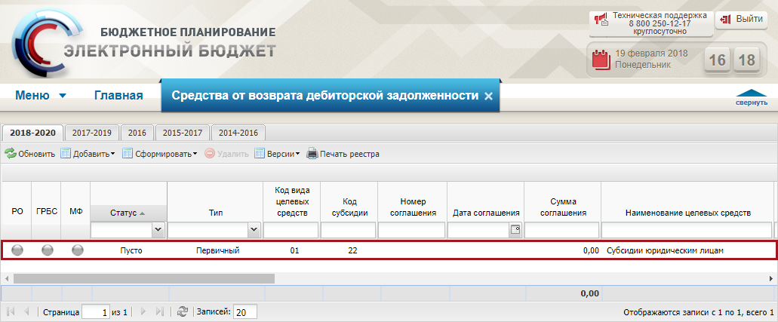
Рисунок 96. Новая строка
В результате в реестре «Остатки целевых средств» отобразится новая строка со статусом «Пусто» и серыми индикаторами внешнего согласования в графах «РО», «ГРБС» и «МФ» (Рисунок 96).
Для заполнения информации по остаткам целевых средств необходимо выделить добавленную строку двойным нажатием левой кнопки мыши.
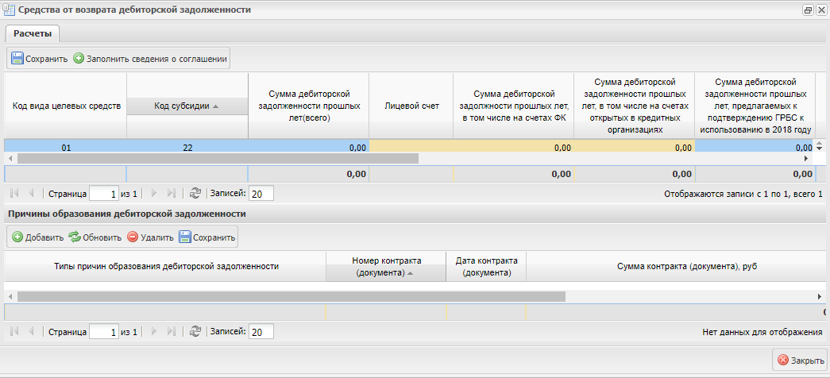
Рисунок 97. Окно «Средства от возврата дебиторской задолженности»
В результате откроется окно «Средства от возврата дебиторской задолженности» (Рисунок 97).
В верхней области окна «Средства от возврата дебиторской задолженности» во вкладки «Расчеты» необходимо заполнить:
- поле «Лицевой счет» выбором значения из справочника, в котором содержится перечень лицевых счетов соответствующей организации;
- поля «Сумма дебиторской задолженности прошлых лет, в том числе на счетах ФК» и «Сумма дебиторской задолженности прошлых лет, в том числе на счетах открытых в кредитных организациях» вручную с клавиатуры;
- поля сведений о соглашении.
- Важно! Поле «Лицевой счет» обязательно для заполнения.
Поля сведений о соглашении заполнятся следующими способами:
- Автоматическое заполнение полей сведениями из соглашения;
- Ручное заполнение полей сведениями из соглашения.

Автоматическое заполнение полей сведениями из соглашения
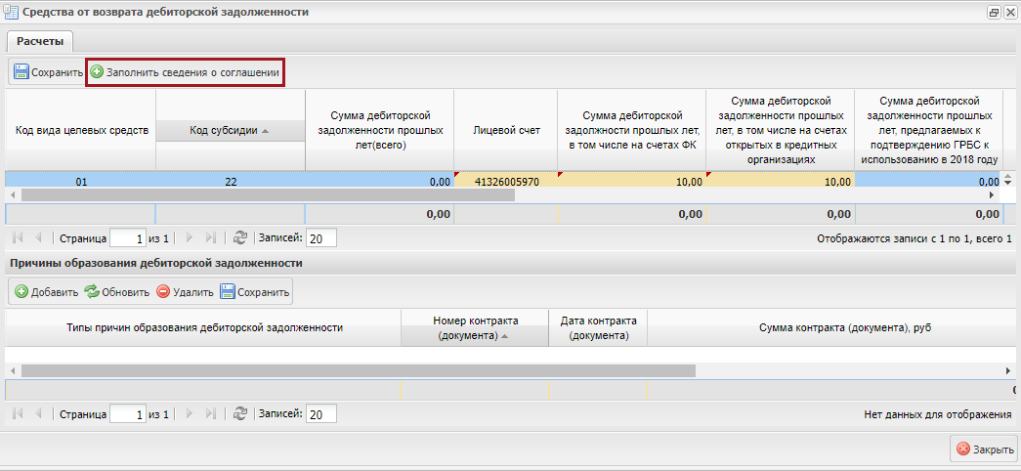
Рисунок 98. Кнопка «Заполнить сведения о соглашении»
Для автоматического заполнения полей необходимо нажать на кнопку «Заполнить сведения о соглашении» (Рисунок 98).
Рисунок 99. Кнопка «Выбрать»
В открывшемся окне «Форма ввода параметров» в поле «Тип заполнения» из раскрывающегося списка выбрать значение «Выбрать соглашение» и нажать на кнопку «Выбрать» (Рисунок 99).
Рисунок 100. Кнопка «Выбрать»
В окне «Выбор соглашения» выделить соглашение одним нажатием левой кнопки мыши и нажать на кнопку «Выбрать» (Рисунок 100).
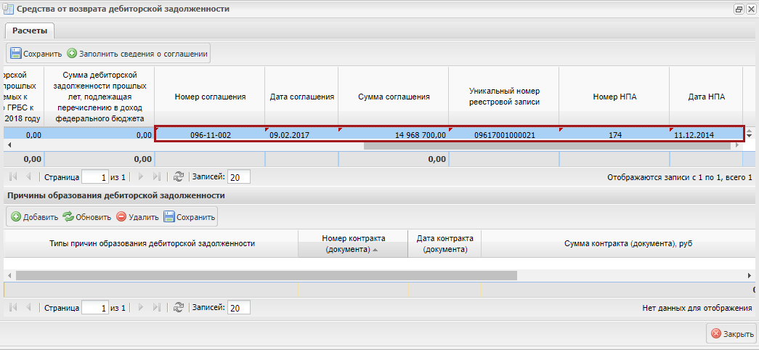
Рисунок 101. Поля заполненные автоматически
В результате поля «Номер соглашения», «Дата соглашения», «Сумма соглашения», «Уникальный номер реестровой записи», «Номер НПА» и «Дата НПА» заполнятся автоматически значениями (Рисунок 101).

Ручное заполнение полей
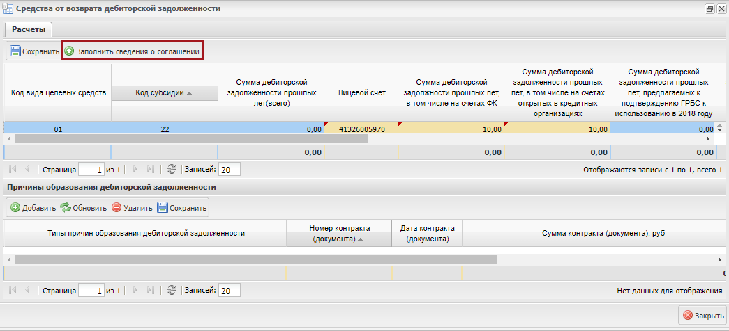
Рисунок 102. Кнопка «Заполнить сведения о соглашении»
Для ручного заполнения полей необходимо нажать на кнопку «Заполнить сведения о соглашении» (Рисунок 102).
Рисунок 103. Окно «Форма ввода параметров» с типом «Заполнить вручную»
В открывшемся окне «Форма ввода параметров» в поле «Тип заполнения» из раскрывающегося списка выбрать значение «Заполнить вручную» (Рисунок 103).
В результате поля «Номер соглашения», «Дата соглашения», «Сумма соглашений на 31.12.2017», «Уникальный номер реестровой записи», «Номер» и «Дата» станут доступны для заполнения.
Поле «Номер соглашения» заполняется вручную с клавиатуры.
Поле «Дата соглашения» заполняется выбором значения из календаря.
Поля «Сумма соглашений на 31.12.2017», «Уникальный номер реестровой записи» и «Номер» заполняются вручную с клавиатуры.
Поле «Дата» заполняется выбором значения из календаря.
Важно! Поля «Номер соглашения», «Дата соглашения», «Сумма соглашений на 31.12.2017» и «Уникальный номер реестровой записи» обязательны для заполнения.
Рисунок 104. Кнопка «Выбрать»
Для сохранения введенных данных необходимо нажать на кнопку «Выбрать» (Рисунок 104).
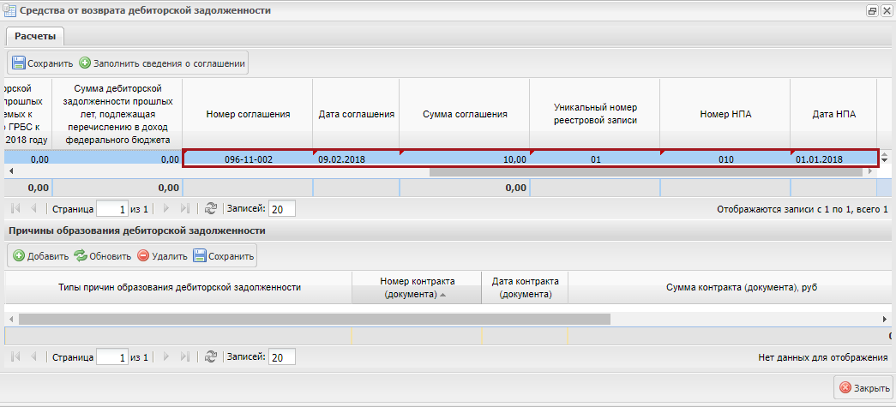
Рисунок 105. Поля заполненные автоматически
В результате поля «Номер соглашения», «Дата соглашения», «Сумма соглашения», «Уникальный номер реестровой записи», «Номер НПА» и «Дата НПА» заполнятся автоматически значениями (Рисунок 105).
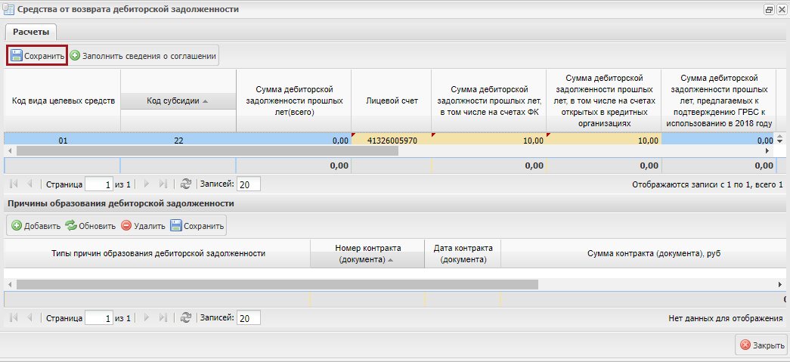
Рисунок 106. Кнопка «Сохранить»
Для сохранения введенных данных в верхней области окна «Средства от возврата дебиторской задолженности» вкладки «Расчеты» необходимо нажать на кнопку «Сохранить» (Рисунок 106).
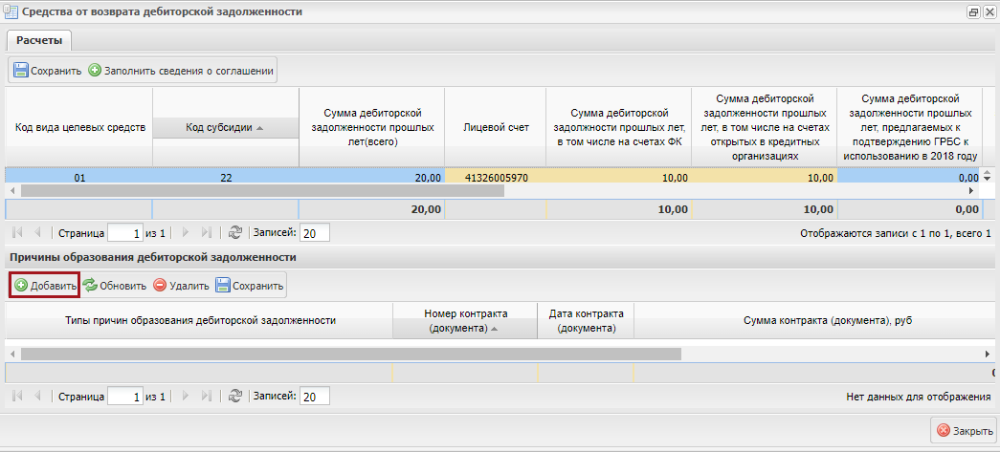
Рисунок 107. Кнопка «Добавить»
В нижней области «Причины образования дебиторской задолженности» окна «Средства от возврата дебиторской задолженности» необходимо нажать на кнопку «Добавить» (Рисунок 107).
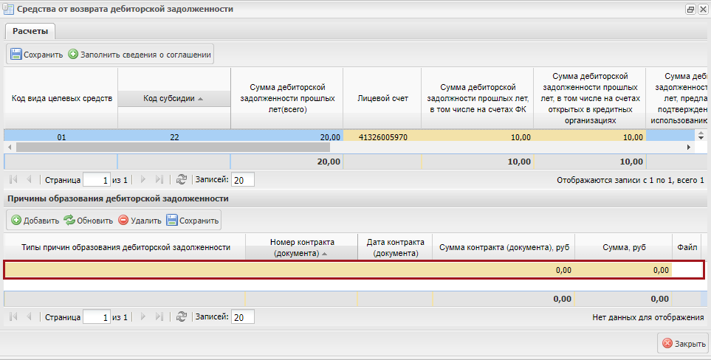
Рисунок 108. Новая строка в области «Причины образования дебиторской задолженности»
В результате в области «Причины образования дебиторской задолженности» добавится новая строка (Рисунок 108).
Поле «Тип причины образования дебиторской задолженности» заполняется выбором значения из раскрывающегося списка.
Поле «Номер контракта (документа)» заполняется вручную с клавиатуры.
Поле «Дата контракта (документа)» заполняется выбором значения из календаря.
Поля «Сумма контракта (документа), руб» и «Сумма, руб» заполняются вручную с клавиатуры.
Важно! Поля «Тип причины образования дебиторской задолженности», «Номер контракта (документа)», «Дата контракта (документа)», «Сумма контракта (документа), руб» и «Сумма, руб» обязательны для заполнения.
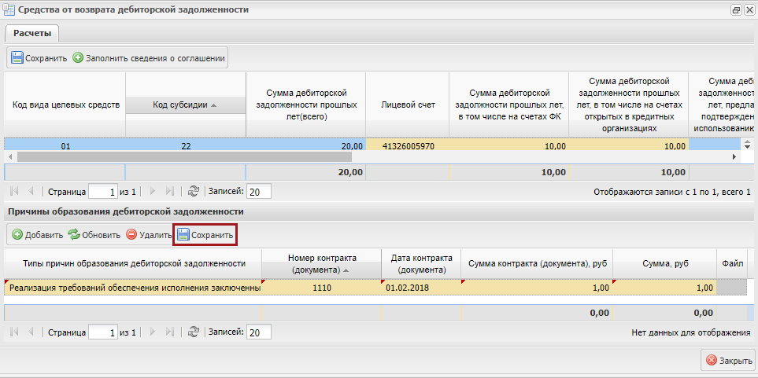
Рисунок 109. Кнопка «Сохранить»
Для сохранения введенных данных необходимо нажать на кнопку «Сохранить» (Рисунок 109).
После сохранения данных, доступно добавление файла, нажатием на кнопку .
Рисунок 110. Кнопка «Обзор»
В открывшемся окне «Добавление документа» необходимо нажать на кнопку «Обзор» (Рисунок 110).
Рисунок 111. Выбор файла
В окне выбора файла одним нажатием левой кнопкой мыши выбрать файл и нажать на кнопку «Открыть» (Рисунок 111).
Рисунок 112. Кнопка «Сохранить»
В окне «Добавление документа» необходимо нажать на кнопку «Сохранить» (Рисунок 112).
Рисунок 113. Кнопка «ОК»
В открывшемся системном сообщении нажать на кнопку «ОК» (Рисунок 113).
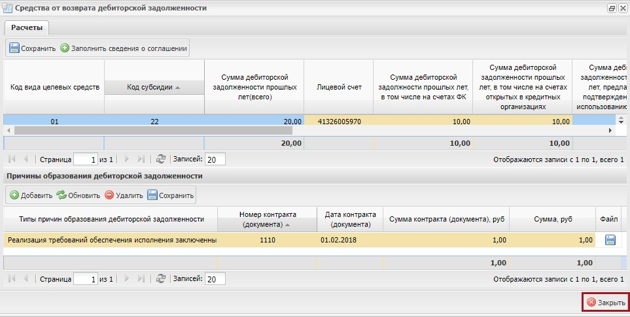
Рисунок 114. Кнопка «Закрыть»
Для закрытия окна «Средства от возврата дебиторской задолженности» нажать на кнопку «Закрыть» (Рисунок 114).
Далее для добавленной субсидии необходимо сформировать информацию о возврате дебиторской задолженности согласно описанию а п.п. 3.2.2 настоящего руководства пользователя.

Формирование информации о возврате дебиторской задолженности
Предусловие: осуществлен вход с ролью «Ввод данных АУ/БУ», «Ввод данных ФГУП» и «Ввод данных Юр. лица».
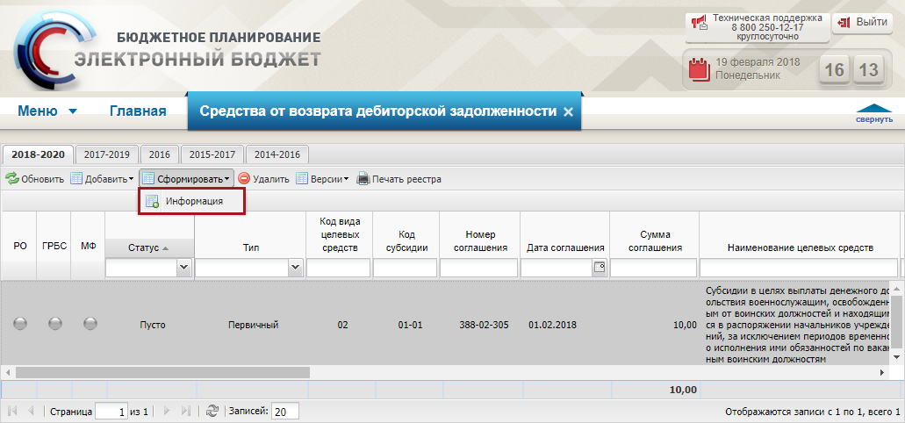
Рисунок 115. Пункт [Информация]
Для добавления информации необходимо нажать на кнопку «Сформировать» и выбрать пункт [Информация] (Рисунок 115).
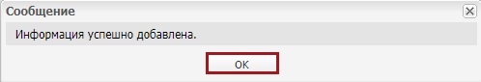
Рисунок 116. Кнопка «ОК»
В открывшемся системном сообщении нажать на кнопку «ОК» (Рисунок 116).
В результате статус строки в реестре «Средства от возврата дебиторской задолженности» перейдет в «Черновик».
Далее необходимо согласовать документ согласно описанию в п.п. 3.4 настоящего руководства пользователя.

Создание версии документа
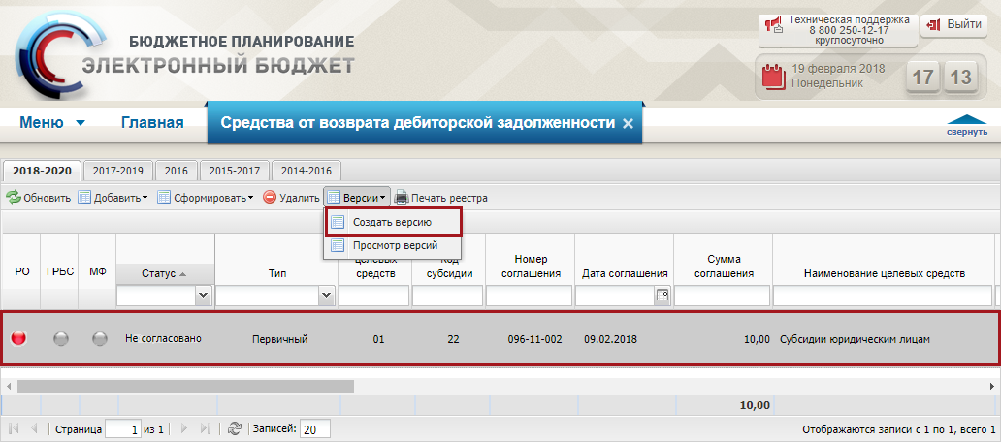
Рисунок 117. Пункт [Создать версию]
Для создания версии документа необходимо выделить соответствующую строку одним нажатием левой кнопки мыши, нажать на кнопку «Версии» и выбрать пункт [Создать версию] (Рисунок 117).
Важно! Создание новой версии документа возможно, если документ не утвержден со стороны РО или ГРБС (один из индикаторов внешнего согласования красного цвета).
Рисунок 118. Кнопка «Да»
После этого выводится системное сообщение, в котором необходимо нажать на кнопку «Да» (Рисунок 118).
Рисунок 119. Системное сообщение
В результате выводится системное сообщение об успешном создании новой версии соглашения (Рисунок 119).

Просмотр версии документа
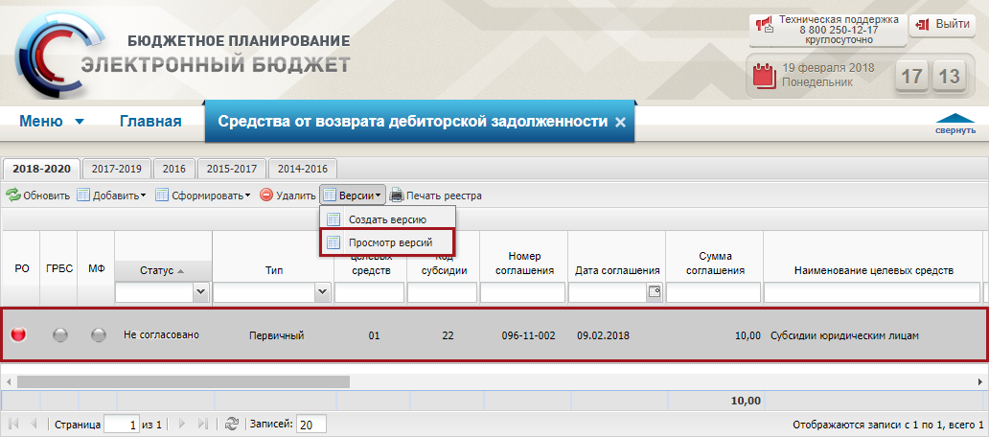
Рисунок 120. Пункт [Просмотр версии]
Для просмотра версии документа необходимо выделить соответствующую строку одним нажатием левой кнопки мыши, нажать на кнопку «Версии» и выбрать пункт [Просмотр версий] (Рисунок 120).
В результате откроется окно с перечнем версий документа.

Внутреннее согласование
Предусловие: осуществлен вход с ролью «Утверждение ФЭС/ПБС», «Утверждение ФЭС/ФГУП», «Утверждение ФЭС/Юр.лица» и полномочием «Формирование документов о подтверждении потребности в остатках субсидий и возврате деб. задолженности руководителем финансово-экономической службой».
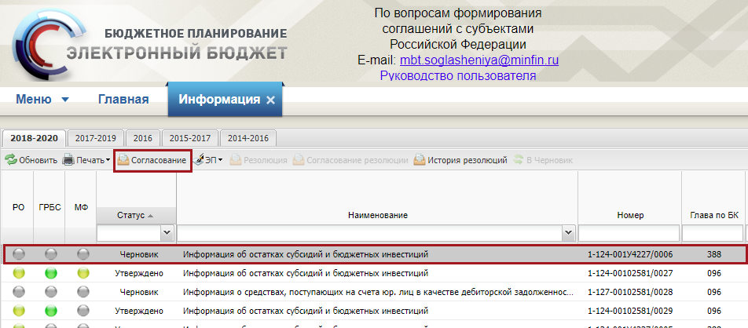
Рисунок 121. Кнопка «Согласование»
Важно! Внутренне согласование осуществляет руководитель организации.
Для отправки документа, на внутреннее согласование необходимо выделить соответствующую строку одним нажатием левой кнопки мыши и нажать на кнопку «Согласование» (Рисунок 121).
Согласование документа, проходит по стандартному алгоритму внутреннего согласования в системе.
После успешного внутреннего согласования, документ перейдет в статус «Утверждено», и индикатор внешнего согласования в графе «РО» отобразится желтым цветом.

Внешнее согласование

Формирование резолюции
Предусловие: осуществлен вход с ролью «Согласование АУ/БУ», «Согласование ФГУП» и «Согласование Юр. лица».
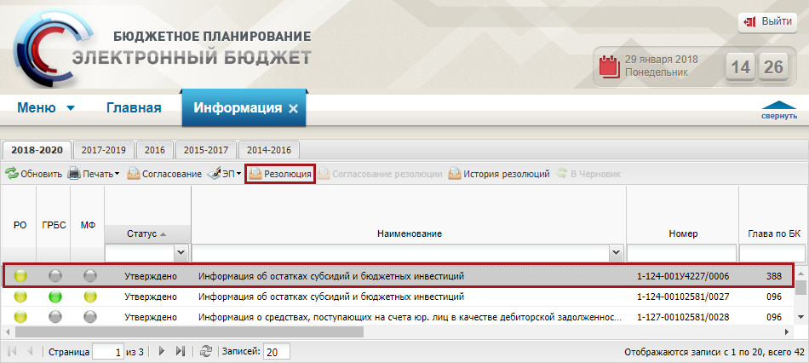
Рисунок 122. Кнопка «Резолюция»
Для формирования резолюции необходимо выделить соответствующую строку с желтым индикатором «РО» одним нажатием левой кнопки мыши и нажать на кнопку «Резолюция» (Рисунок 14).
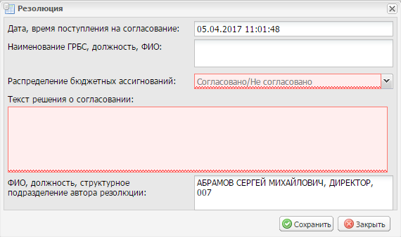
Рисунок 123. Окно «Резолюция»
В результате откроется окно «Резолюция» (Рисунок 123).
Поля «Дата, время поступления на согласование» и «Наименование ГРБС, должность, ФИО» заполняются автоматически и недоступны для редактирования.
Поле «Распределение бюджетных ассигнований» заполняется выбором значения из раскрывающегося списка, нажатием на кнопку .
Важно! Поле «Распределение бюджетных ассигнований» обязательно для заполнения.
Поле «Текст решения о согласовании» заполняется вручную с клавиатуры.
Важно! Поле «Текст решения о согласовании» обязательно для заполнения, если в поле «Решение» выбрано значение «Не согласовано».
Поле «ФИО, должность, структурное подразделение автора резолюции» заполняется автоматически и недоступно для редактирования.
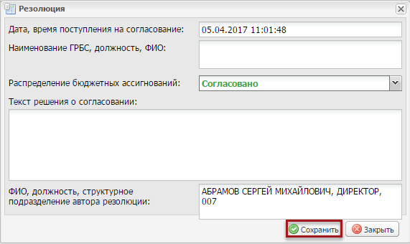
Рисунок 124. Кнопка «Сохранить»
После заполнения полей необходимо нажать на кнопку «Сохранить» (Рисунок 124).
После формирования резолюции необходимо сформировать лист согласования согласно описанию в п.п. 5.2 настоящего руководства пользователя.

Формирование листа согласования
Предусловие: осуществлен вход с ролью «Согласование АУ/БУ», «Согласование ФГУП» и «Согласование Юр. лица».
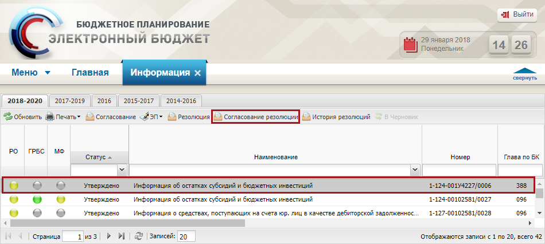
Рисунок 125. Кнопка «Согласование резолюции»
Для начала процесса согласования необходимо создать лист согласования. Для этого необходимо выделить соответствующую строку с желтым индикатором «РО» одним нажатием левой кнопки мыши и нажать на кнопку «Согласование резолюции» (Рисунок 125).
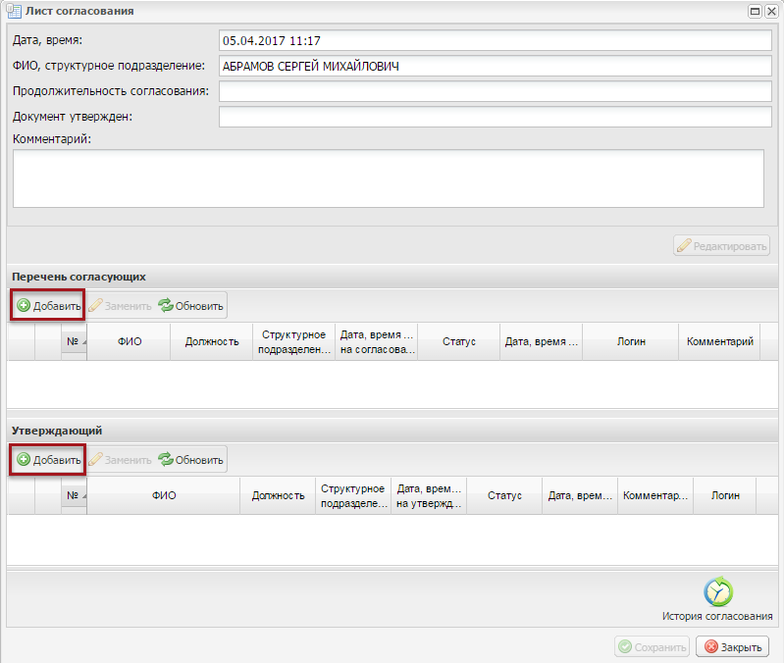
Рисунок 126. Лист согласования
Далее в открывшемся окне «Лист согласования» необходимо добавить согласующих и утверждающего нажатием на кнопку «Добавить» в соответствующих блоках (Рисунок 126).
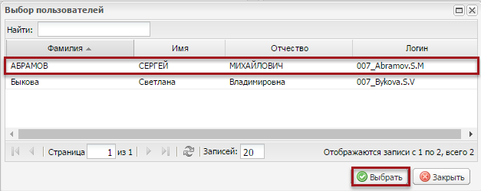
Рисунок 127. Кнопка «Выбрать»
В открывшемся окне «Выбор пользователей» необходимо выбрать соответствующую запись одним нажатием левой кнопкой мыши и нажать на кнопку «Выбрать» (Рисунок 127).
Важно! Возможно выбрать из списка несколько согласующих и одно утверждающее лицо. Лист согласования невозможно сохранить, если не выбран утверждающий.
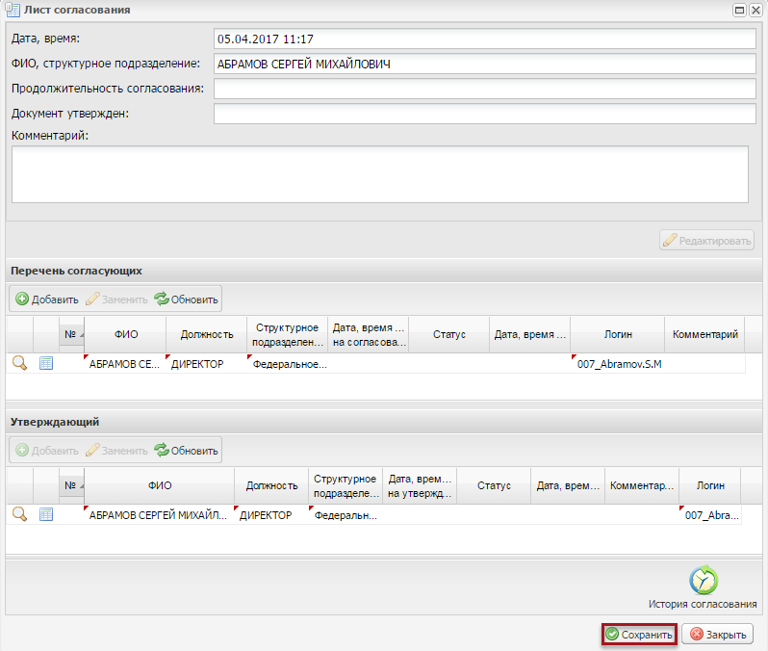
Рисунок 128. Кнопка «Сохранить»
После выбора согласующих и утверждающего необходимо нажать на кнопку «Сохранить» (Рисунок 128).
До начала процесса согласования без резолюции автору листа согласования доступно редактирование перечня согласующих и утверждающего.
Важно! Удаление ранее выбранного согласующего или утверждающего лица возможно лишь с последующей заменой согласующего или утверждающего лица.
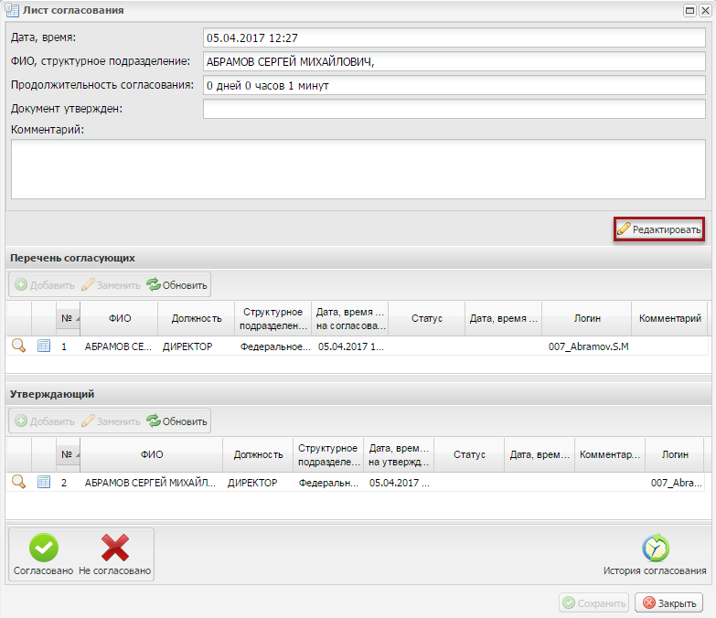
Рисунок 129. Кнопка «Редактировать»
Для изменения согласующего лица необходимо нажать на кнопку «Редактировать» (Рисунок 129).
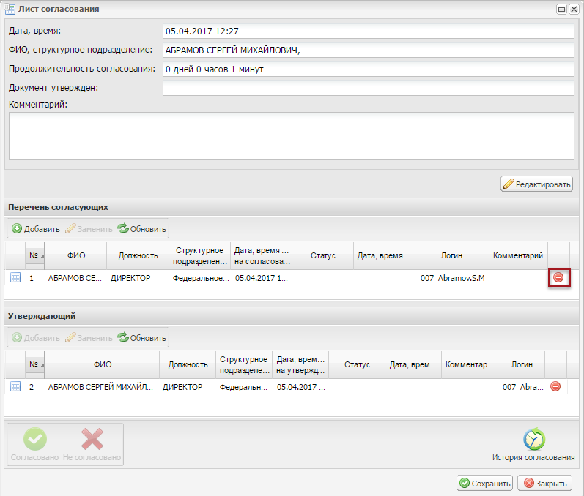
Рисунок 130. Кнопка «Удалить»
После этого необходимо нажать на кнопку «Удалить» (Рисунок 130).
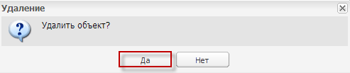
Рисунок 131. Кнопка «Да»
Далее в открывшемся окне «Удаление» необходимо подтвердить удаление согласующего лица нажатием на кнопку «Да» (Рисунок 131).
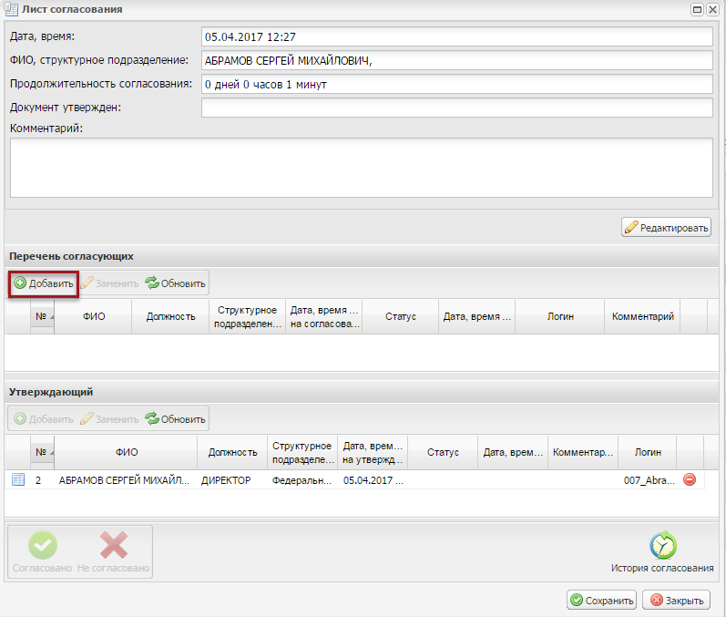
Рисунок 132. Кнопка «Добавить»
После этого для добавления нового согласующего лица необходимо нажать на кнопку «Добавить» (Рисунок 132).
Рисунок 133. Кнопка «Выбрать»
Далее в открывшемся окне «Выбор пользователей» необходимо выбрать соответствующую запись левой кнопкой мыши и нажать на кнопку «Выбрать» (Рисунок 133).
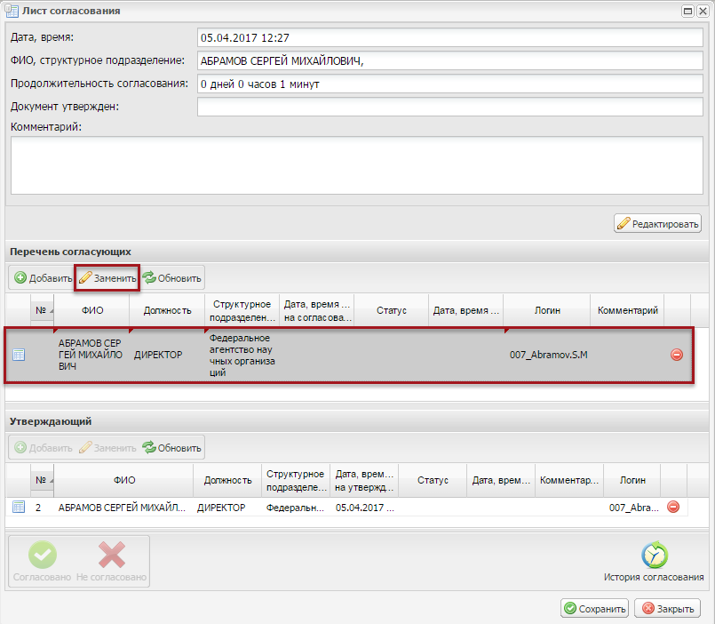
Рисунок 134. Кнопка «Заменить»
Для замены согласующего лица необходимо выделить соответствующую строку одним нажатием левой кнопки мыши и нажать на кнопку «Заменить» (Рисунок 134).
Рисунок 135. Кнопка «Выбрать»
В открывшемся окне «Выбор пользователей» выделить соответствующую строку одним нажатием левой кнопки мыши и нажать на кнопку «Выбрать» (Рисунок 135).
Редактирование ранее выбранного утверждающего лица осуществляется аналогично описанию выше.
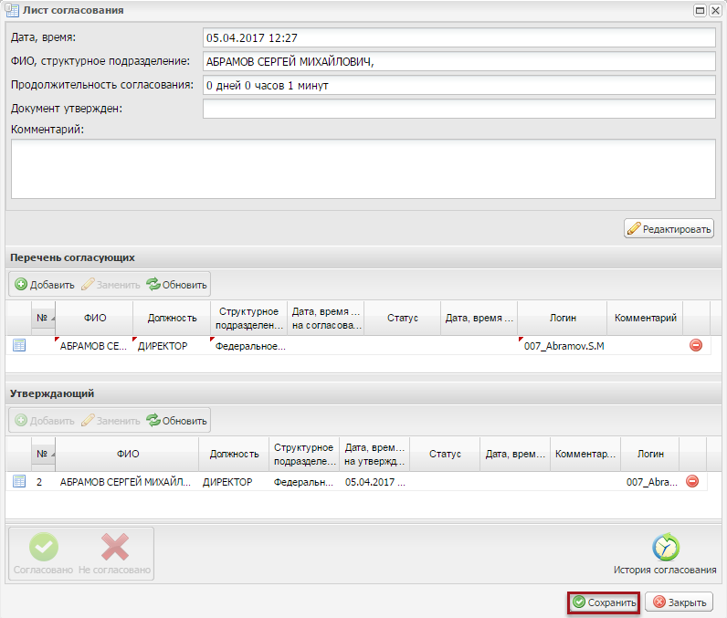
Рисунок 136. Кнопка «Сохранить»
Для сохранения внесенных изменений нажать на кнопку «Сохранить» (Рисунок 136).
После формирования листа согласования внесенные в перечень согласующих и утверждающих последовательно осуществляют согласование документа согласно описанию в п.п. 5.3 и 5.4 настоящего руководства пользователя.

Согласование
Предусловие: осуществлен вход с ролью «Согласование АУ/БУ», «Согласование ФГУП» и «Согласование Юр. лица».
Рисунок 137. Кнопка «Согласование резолюции»
Для согласования резолюции согласующему необходимо выделить соответствующую строку с желтым индикатором «РО» одним нажатием левой кнопки мыши и нажать на кнопку «Согласование резолюции» (Ошибка! Источник ссылки не найден.).
При необходимости согласующее лицо может назначить другое ответственное за согласование лицо согласно описанию в п.п. 5.2 настоящего руководства пользователя.
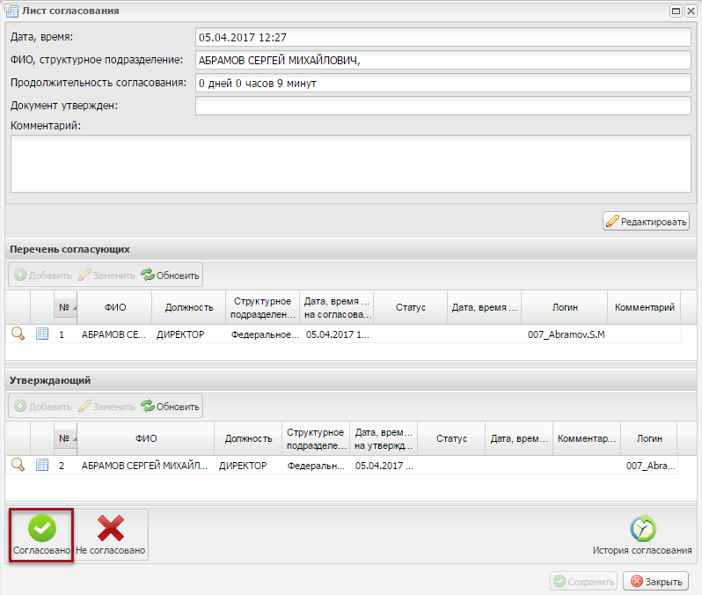
Рисунок 138. Кнопка «Согласовано»
В открывшемся окне «Лист согласования» необходимо нажать на кнопку «Согласовано» (Рисунок 138).
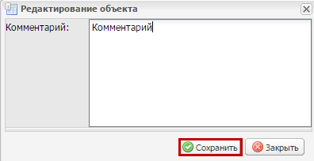
Рисунок 139. Кнопка «Сохранить»
В открывшемся окне «Редактирование объекта» необходимо заполнить поле «Комментарий» вручную с клавиатуры и нажать на кнопку «Сохранить» (Рисунок 139).
Рисунок 140. Кнопка «Согласование резолюции»
Для отказа в согласовании резолюции согласующему необходимо выделить соответствующую строку одним нажатием левой кнопки мыши и нажать на кнопку «Согласование резолюции» (Рисунок 140).
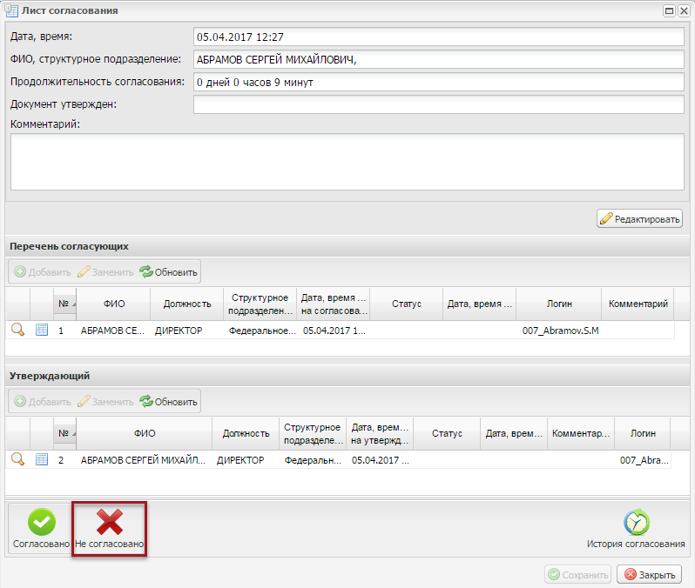
Рисунок 141. Кнопка «Не согласовано»
В открывшемся окне «Лист согласования» необходимо нажать на кнопку «Не согласовано» (Рисунок 141).
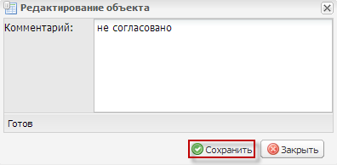
Рисунок 142. Кнопка «Сохранить»
В окне «Редактирование объекта» необходимо заполнить поле «Комментарий» и нажать на кнопку «Сохранить» (Рисунок 142).
Важно! Поле «Комментарий» обязательно для заполнения.

Утверждение
Предусловие: осуществлен вход с ролью «Утверждение АУ/БУ», «Утверждение ФГУП» и «Утверждение Юр. лица».
Рисунок 143. Кнопка «Согласование резолюции»
Для утверждения согласованного документа утверждающему необходимо выделить соответствующую строку с желтым индикатором «РО» одним нажатием левой кнопки мыши и нажать на кнопку «Согласование резолюции» (Рисунок 143).
При необходимости утверждающее лицо может назначить другое ответственное за утверждение лицо согласно описанию в п.п. 5.2.
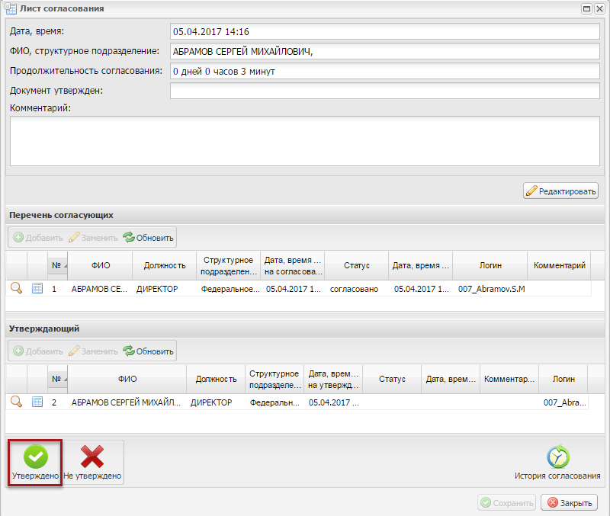
Рисунок 144. Кнопка «Утверждено»
В открывшемся окне «Лист согласования» необходимо нажать на кнопку «Утверждено» (Рисунок 144).
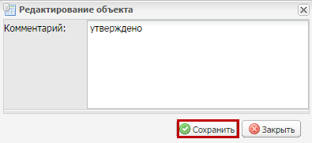
Рисунок 145. Кнопка «Сохранить»
В открывшемся окне «Редактирование объекта» при необходимости следует заполнить поле «Комментарий» вручную с клавиатуры и нажать на кнопку «Сохранить» (Рисунок 145).
После этого откроется окно «Документ для подписи», в котором необходимо нажать на кнопку «Подписать».
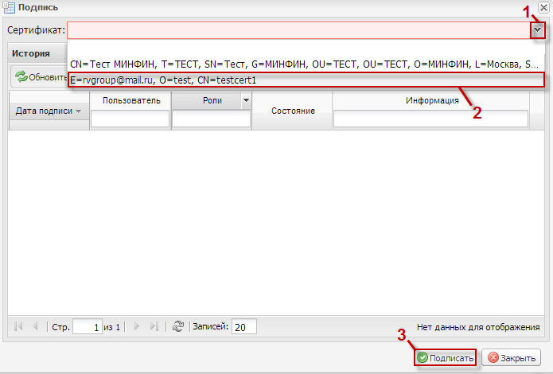
Рисунок 146. Выбор сертификата
Далее в открывшемся окне «Подпись» необходимо нажать на кнопку (1), выбрать из раскрывающегося списка соответствующий сертификат (2) и нажать кнопку «Подписать» (3) (Рисунок 146).
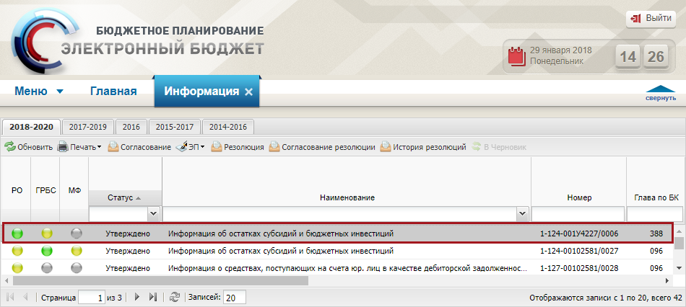
Рисунок 147. Индикаторы внешнего согласования
После этого индикатор внешнего согласования в графе «РО» отобразится зеленым цветом, индикатор в графе «ГРБС» отобразится желтым цветом (Рисунок 147).
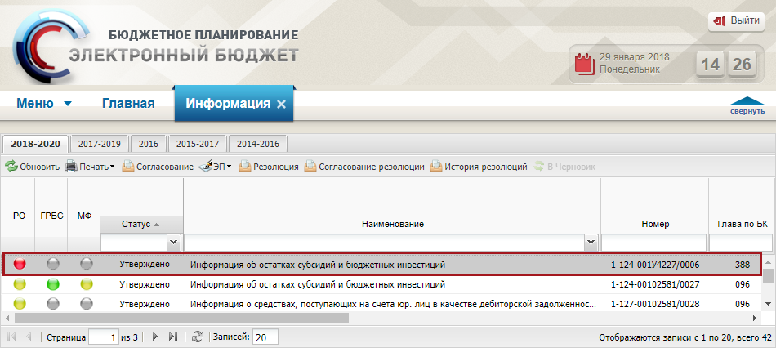
Рисунок 148. Индикатор внешнего согласования
Индикатор внешнего согласования в графе «РО» отобразится красным цветом в том случае, если при формировании резолюции в п.п. 5.1 настоящего руководства пользователя в поле «Распределение бюджетных ассигнований» было выбрано значение «Не согласовано» (Рисунок 148).
Рисунок 149. Кнопка «Согласование резолюции»
Для того чтобы отказать в утверждении документа, утверждающему необходимо выделить соответствующую строку с желтым индикатором «РО» одним нажатием левой кнопки мыши и нажать на кнопку «Согласование резолюции» (Рисунок 149).
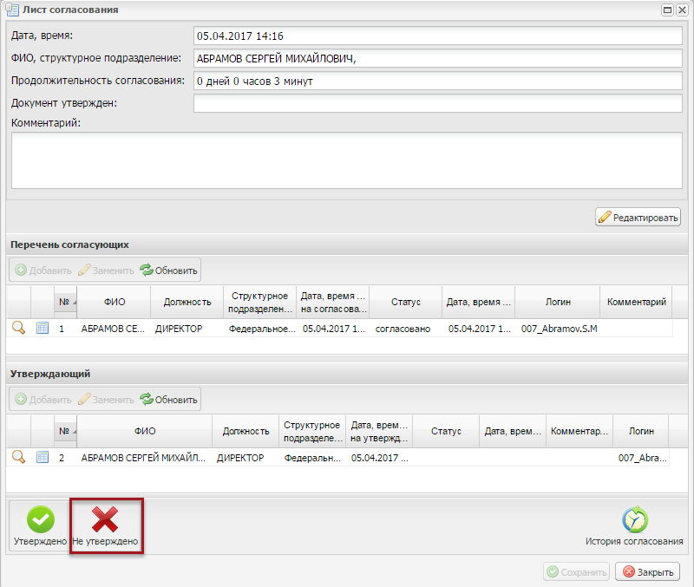
Рисунок 150. Кнопка «Не утверждено»
В открывшемся окне «Лист согласования» необходимо нажать на кнопку «Не утверждено» (Рисунок 150).
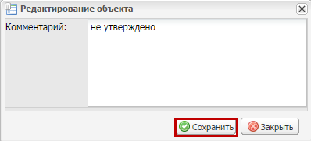
Рисунок 151. Кнопка «Сохранить»
В открывшемся окне «Редактирование объекта» необходимо заполнить поле «Комментарий» вручную в клавиатуры и нажать на кнопку «Сохранить» (Рисунок 151).
Важно! Поле «Комментарий» обязательно для заполнения.
После этого откроется окно «Документ для подписи», в котором необходимо нажать на кнопку «Подписать».
Рисунок 152. Выбор сертификата
Далее в открывшемся окне «Подпись» необходимо нажать на кнопку (1), выбрать из раскрывающегося списка соответствующий сертификат (2) и нажать кнопку «Подписать» (3) (Рисунок 152).
Рисунок 153. Индикатор внешнего согласования
В результате индикатор внешнего согласования в графе «РО» отобразится красным цветом (Рисунок 153).
Далее необходимо перейти к редактированию документа и повторному согласованию согласно описанию в п.п. 5.5 настоящего руководства пользователя.

Редактирование и повторное согласование без резолюции
Предусловие: осуществлен вход с ролью «Согласование АУ/БУ», «Согласование ФГУП» и «Согласование Юр. лица».
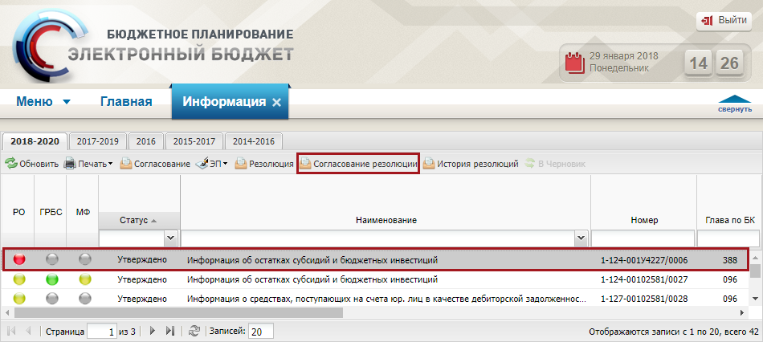
Рисунок 154. Кнопка «Согласование резолюции»
Для устранения замечаний и повторной отправки документа на согласование необходимо выделить несогласованную строку одним нажатием левой кнопки мыши и нажать на кнопку «Согласование резолюции» (Рисунок 154).
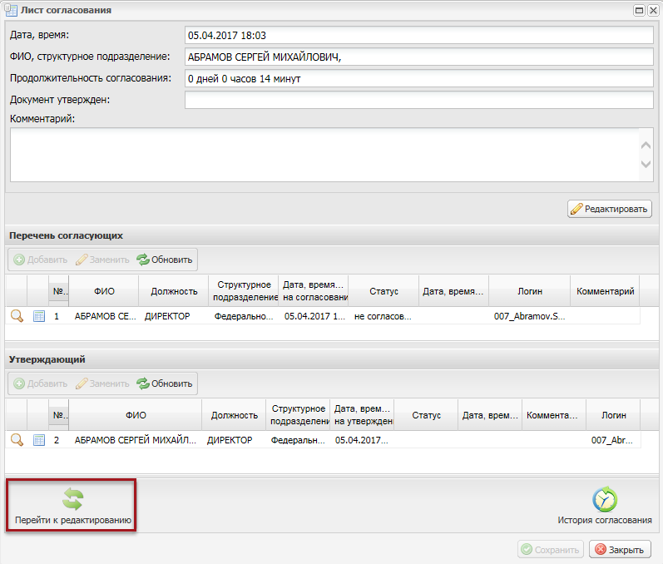
Рисунок 155. Кнопка «Перейти к редактированию»
В открывшемся окне «Лист согласования» для устранения замечаний и повторной отправки на согласование, необходимо нажать на кнопку «Перейти к редактированию» (Рисунок 155). После этого документ переходит на повторное согласование без резолюции.
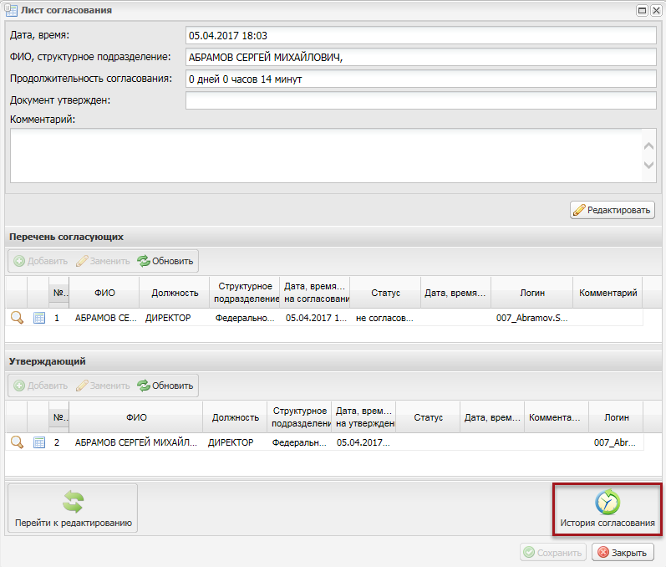
Рисунок 156. Кнопка «История согласования»
Для просмотра истории согласования необходимо в окне «Лист согласования» нажать на кнопку «История согласования» (Рисунок 156).

